Республика Мордовия
Ельниковский муниципальный район
Муниципальный вестник

Официальное печатное средство массовой информации
Ельниковского муниципального района

№ 15
22 сентября 2025 года

Официальное печатное средство массовой информации Ельниковского муниципального района Республики Мордовия «Муниципальный вестник» издается в соответствии со статьей 48 Устава Ельниковского муниципального района Республики Мордовия и решением Совета депутатов Ельниковского района Республики Мордовия от 19.12.2008 года № 95 «Об учреждении печатного средства массовой информации Ельниковского муниципального района»

Официальное печатное средство массовой информации Ельниковского муниципального района Республики Мордовия «Муниципальный вестник» состоит из разделов:
в первом разделе публикуются решения Совета депутатов Ельниковского муниципального района Республики Мордовия;
во втором разделе публикуются постановления администрации Ельниковского муниципального района Республики Мордовия.

С О Д Е Р Ж А Н И Е

№ п/п | Наименование | Стр.
 | РАЗДЕЛ ПЕРВЫЙ
 | РАЗДЕЛ ВТОРОЙ
109 | Постановление администрации Ельниковского муниципального района от 21.08.2025 № 270 «Об утверждении границ охранной зоны линейно-кабельного сооружения волоконно-оптической линии связи ПАО «Ростелеком» - «Участок: АТС с. Ельники-ТШ БС MV001108 РМ, Ельниковский район с.Софьино- АТС с. Софьино ул.Молодежная д.39, № кабеля 13000105» и наложении ограничений (обременений) на входящие в нее земельные участки» | 3
110 | Постановление администрации Ельниковского муниципального района от 21.08.2025 № 271 «Об утверждении границ охранной зоны линейно-кабельного сооружения волоконно-оптической линии связи ПАО «Ростелеком» - « Участок: АТС Ельниковский район с. Софьино-ТШ БС MV001105 РМ, Ельниковский район с. Надеждино ул.Советская» и наложении ограничений (обременений) на входящие в нее земельные участки» | 14
111 | Постановление администрации Ельниковского муниципального района от 21.08.2025 № 272 «Об утверждении границ охранной зоны линейно-кабельного сооружения волоконно-оптической линии связи ПАО «Участок: АТС с. Большой Уркат ул.Советская, д.2-ТШ БС MV001104 УЦН с. Большой Уркат Ельниковского района» и наложении ограничений (обременений) на входящие в нее земельные участки» | 26
112 | Постановление администрации Ельниковского муниципального района от 05.09.2025 № 282 «Об утверждении перечня автомобильных дорогах общего пользования местного значения, входящих в границы опорного населенного пункт села Ельники Ельниковского сельского поселения Ельниковского муниципального района Республики Мордовия» | 28
113 | Постановление администрации Ельниковского муниципального района от 05.09.2025 № 283 «О внесении изменений в состав единой комиссии по соблюдению требований к служебному поведению муниципальных служащих и урегулированию конфликта интересов на территории Ельниковского муниципального района» | 29
114 | Постановление администрации Ельниковского муниципального района от 10.09.2025 № 284 «О внесении изменений в постановление администрации Ельниковского муниципального района Республики Мордовия от 18.01.2022 № 16 «Об утверждении Порядка санкционирования оплаты денежных обязательств получателей средств бюджета Ельниковского сельского поселения Ельниковского муниципального района Республики Мордовия и администраторов источников финансирования дефицита бюджета Ельниковского сельского поселения Ельниковского муниципального района Республики Мордовия» | 30
115 | Постановление администрации Ельниковского муниципального района от 10.09.2025 № 287 «Об утверждении Положения об установлении выплат стимулирующего характера заведующей МБДОО «Ельниковский детский сад «Теремок» комбинированного вида» | 35
 | РАЗДЕЛ ТРЕТИЙ
116 | Сообщение о возможном установлении публичного сервитута в отношении земельного участка и (или) земель, с кадастровыми номерами: 13:07:0314001:145 | 38
117 | Сообщение о возможном установлении публичного сервитута в отношении земельного участка и (или) земель, с кадастровыми номерами: 13:07:0308005:78 | 40

РАЗДЕЛ ВТОРОЙ
_______________________

109. Постановление администрации Ельниковского муниципального района от 21.08.2025 № 270 «Об утверждении границ охранной зоны линейно-кабельного сооружения волоконно-оптической линии связи ПАО «Ростелеком» - «Участок: АТС с. Ельники-ТШ БС MV001108 РМ, Ельниковский район с.Софьино- АТС с. Софьино ул.Молодежная д.39, № кабеля 13000105» и наложении ограничений (обременений) на входящие в нее земельные участки»

В соответствии со ст. 56, п. 1 ст. 57.1, ст. 104, п. 7 ст. 105, п.7 ст. 106 Земельного кодекса Российской Федерации, п. 2 ст. 10 Федерального закона от 07.07.2003 № 126-ФЗ «О связи», ст. 32 Федерального закона от 13.07.2015 № 218-ФЗ «О государственной регистрации недвижимости», постановлением Правительства Российской Федерации от 09.06.1995 № 578 «Об утверждении Правил охраны линий и сооружений связи Российской Федерации», рассмотрев заявление Публичного акционерного общества «Ростелеком» (ИНН 7707049388, КПП 784201001, ОГРН 1027700198767, юридический адрес: 191167, Г.САНКТ-ПЕТЕРБУРГ, ВН.ТЕР.Г. МУНИЦИПАЛЬНЫЙ ОКРУГ СМОЛЬНИНСКОЕ, НАБ СИНОПСКАЯ, Д. 14,ЛИТЕРА А) за вход. № 1719/1 от 08.07.2025г, администрация Торбеевского муниципального района Республики Мордовия п о с т а н о в л я е т:
- Утвердить границы охранной зоны линейно-кабельного сооружения волоконно- оптической линии связи ПАО «Ростелеком «Участок: АТС с. Ельники-ТШ БС MV001108 РМ, Ельниковский район с.Софьино - АТС с. Софьино ул.Молодежная д.39, № кабеля 13000105», площадью 48 347 кв.м., согласно перечню координат характерных точек, в границах согласно приложения №1.
- Наложить ограничения (обременения), предусмотренные п. 48 Правил охраны линий и сооружений связи Российской Федерации утвержденные Постановлением Правительства Российской Федерации от 09.06.1995г. № 578 на земельные участки, входящие в границы охранной зоны линий и сооружений связи, указанной в п. 1 настоящего постановления.
- Публичному акционерному обществу «Ростелеком» провести работы по установлению границ охранной зоны линий и сооружений связи, указанной в п. 1 настоящего постановления, с правом последующего обращения без доверенности с заявлением в Филиал ППК «Роскадастр» по Республике Мордовия об осуществлении государственного кадастрового учета, для внесения сведений в Единый государственный реестр недвижимости.
- Собственник объекта сооружения связи обязан возместить убытки, в том числе упущенную выгоду собственникам и арендаторам земельных участков, публично-правовым образованиям, собственникам зданий и сооружений, в связи с установлением зоны с особыми условиями использования территории, с учетом особенностей и сроков, установленных ст. 57.1 Земельного кодекса Российской Федерации.
- Настоящее постановление вступает в силу после его официального опубликования на официальном сайте органов местного самоуправления Ельниковского муниципального района в сети «Интернет» по адресу: https://elniki-rm.ru и в информационном бюллетене Ельниковского муниципального района Республики Мордовия «Муниципальный вестник».
- Контроль над исполнением настоящего постановления возложить на первого заместителя Главы Ельниковского муниципального района.

Глава Ельниковского муниципального района Ю.А. Бекешев

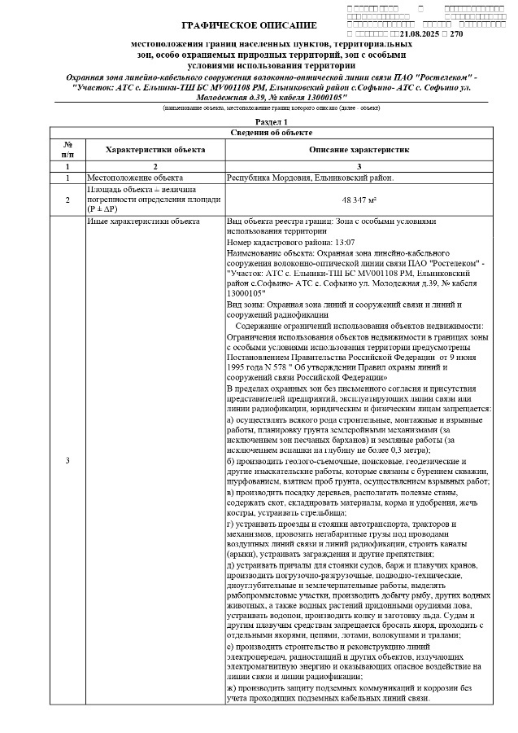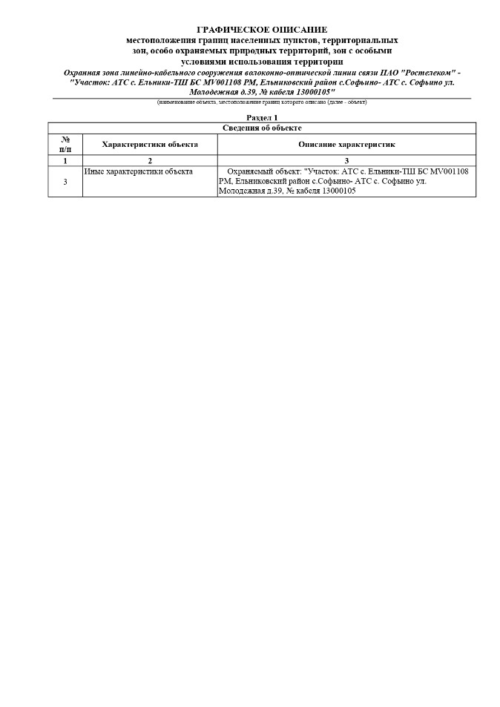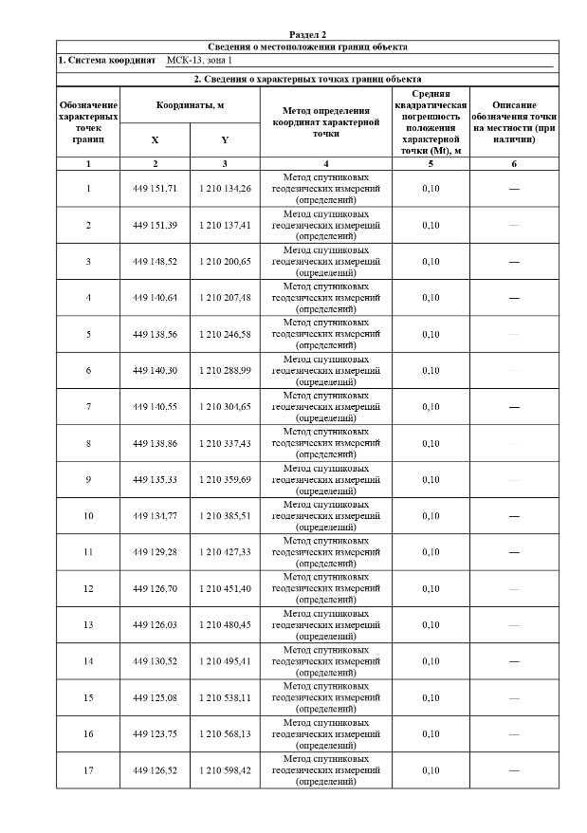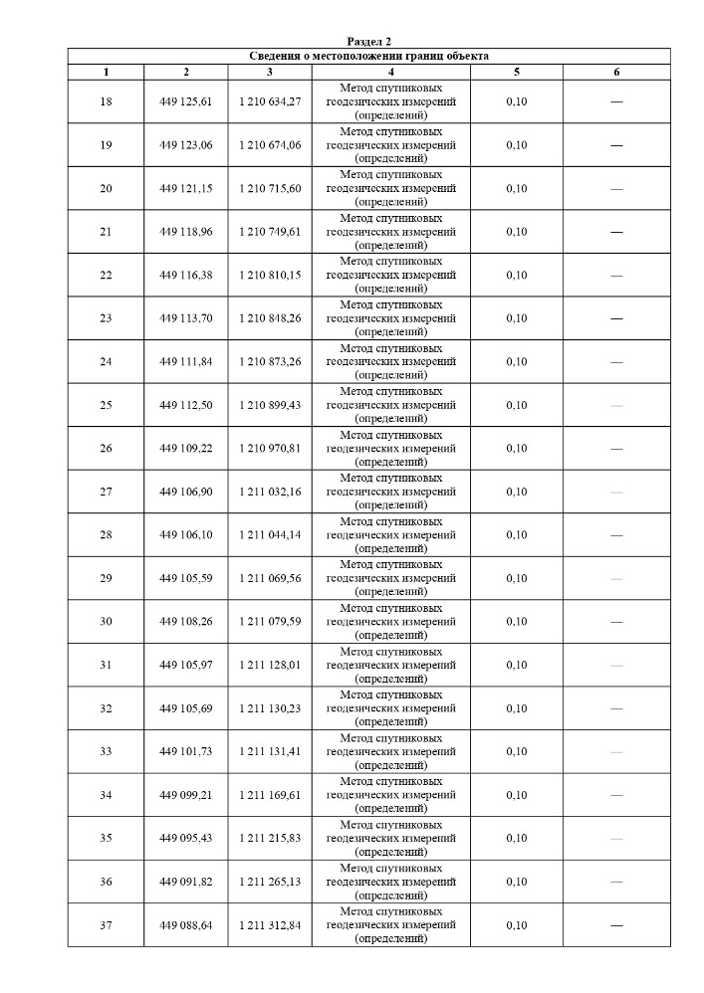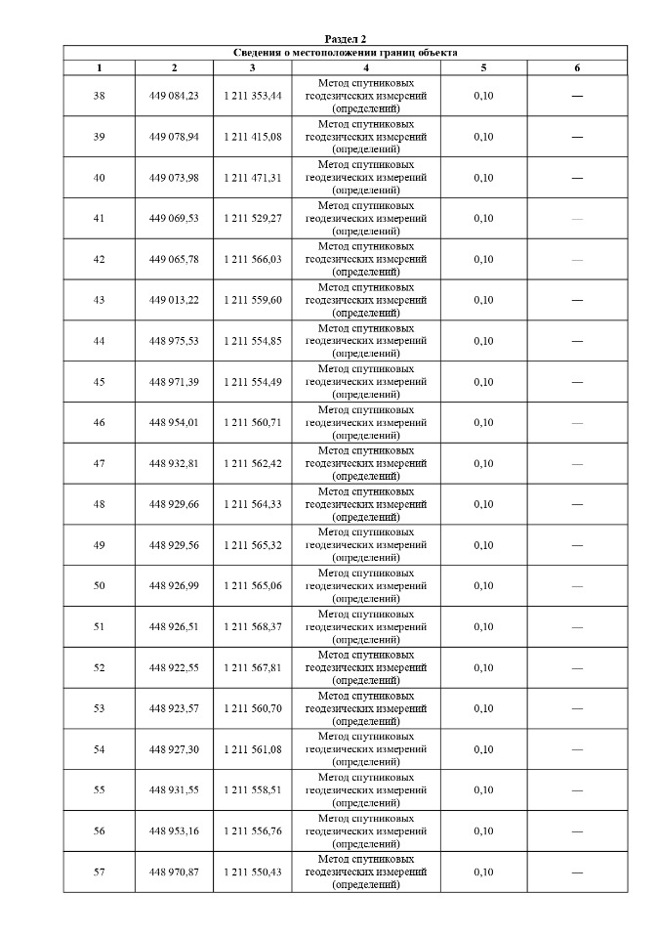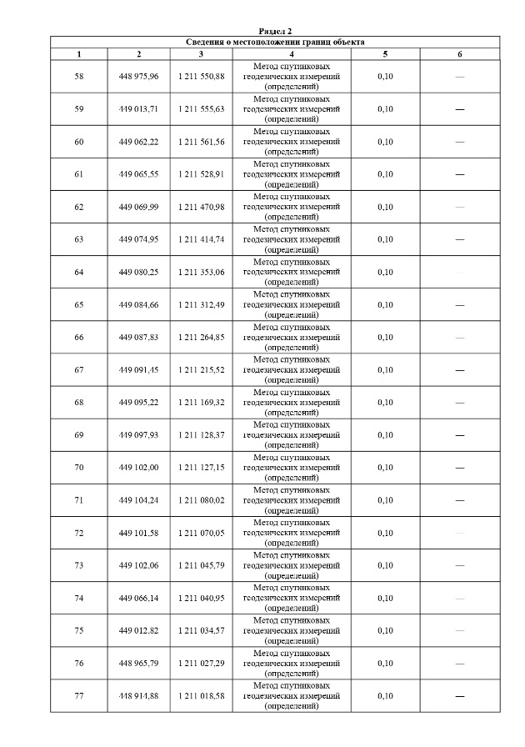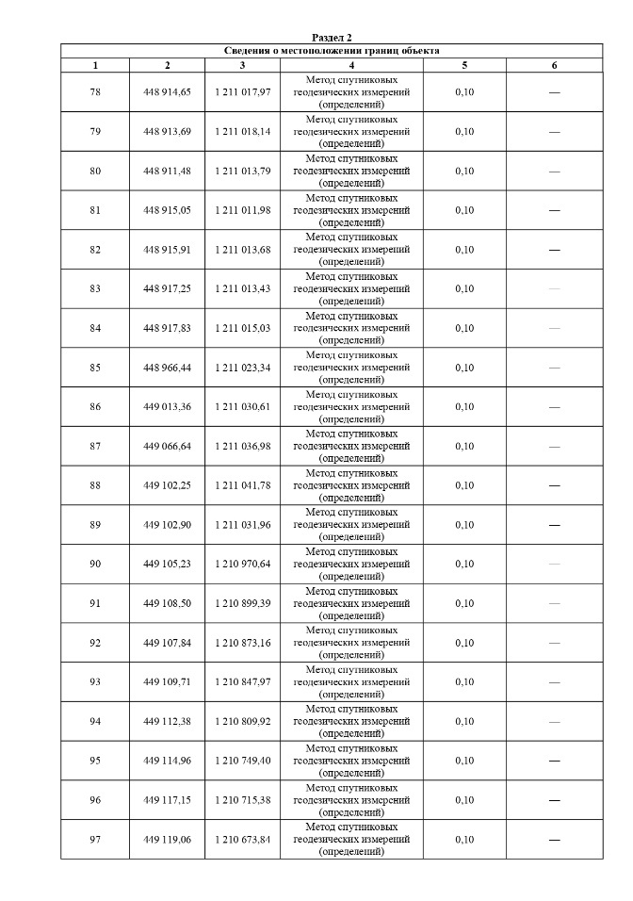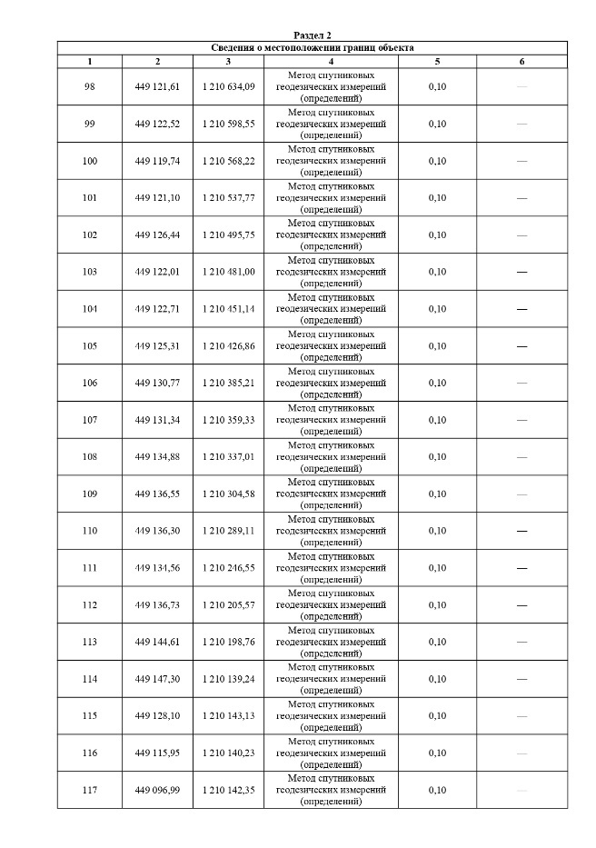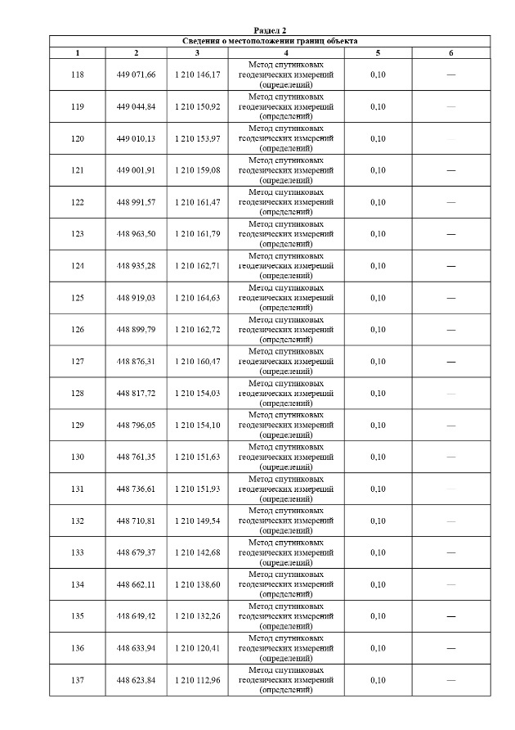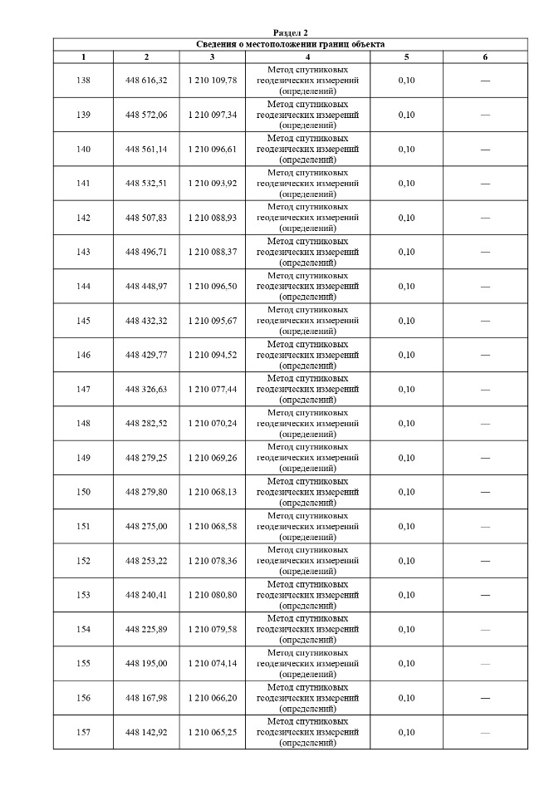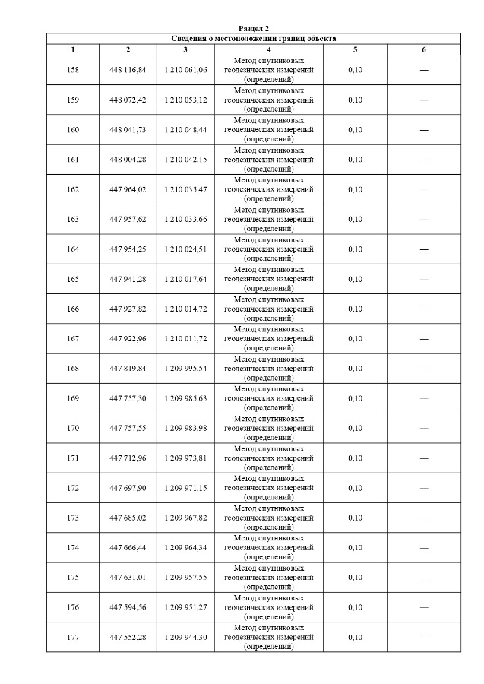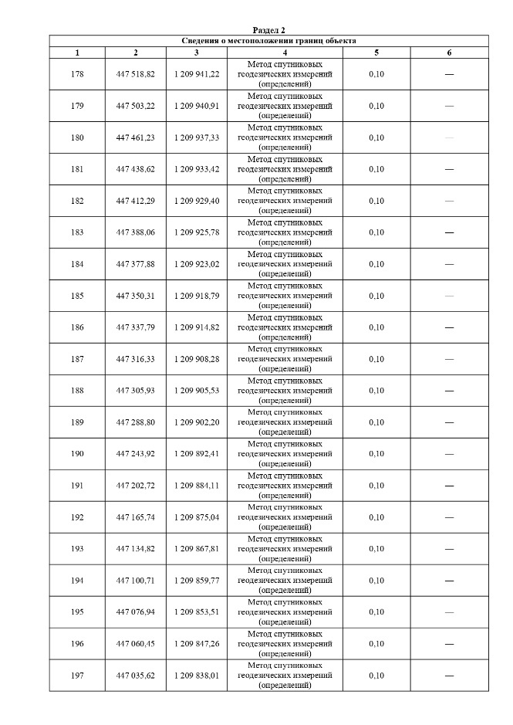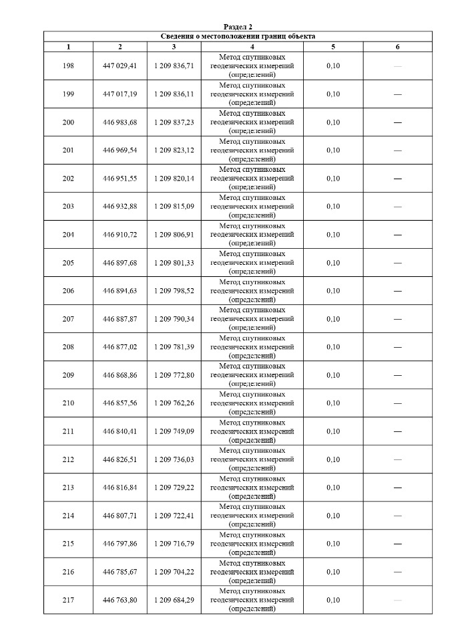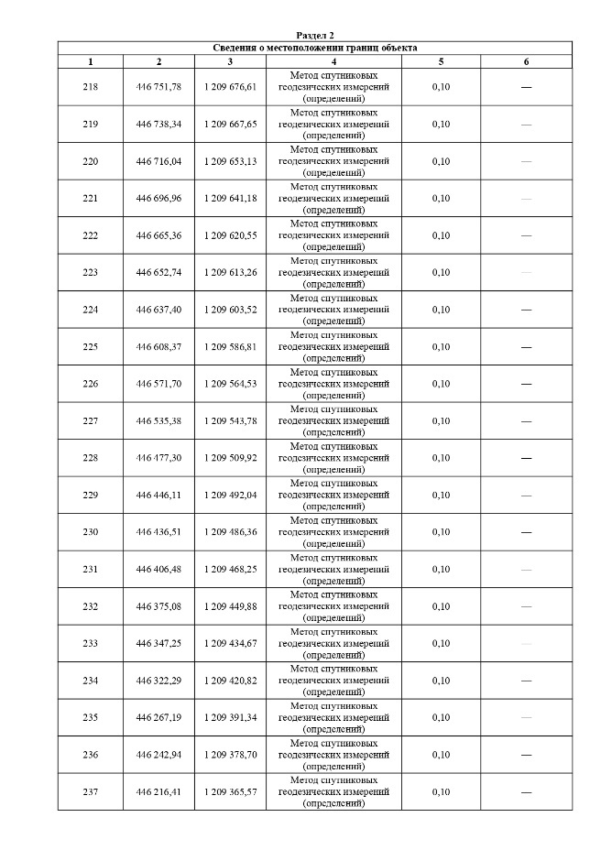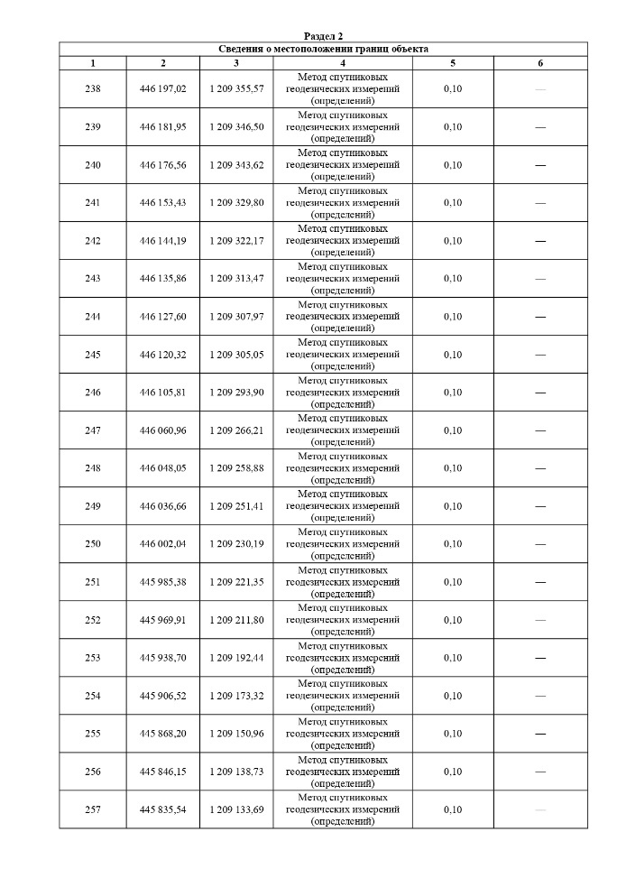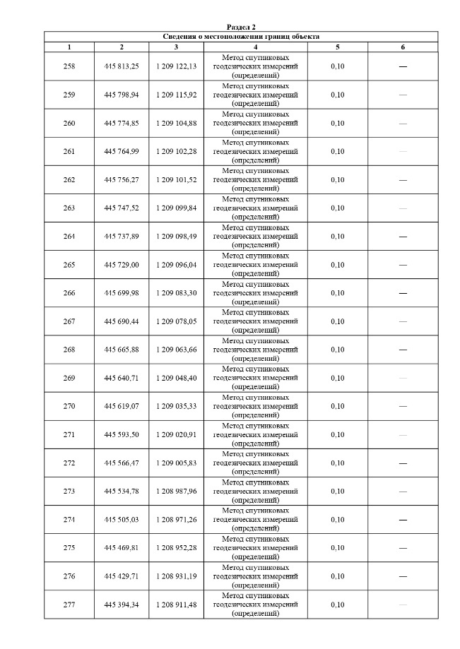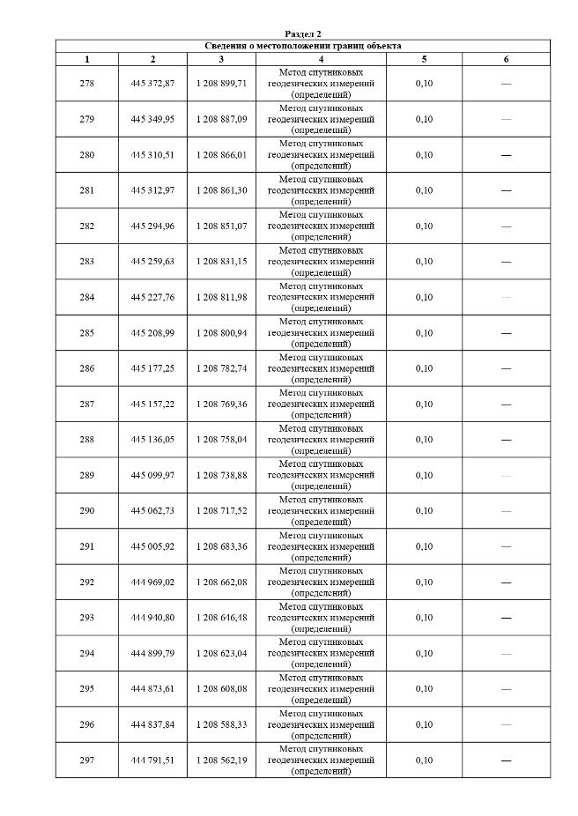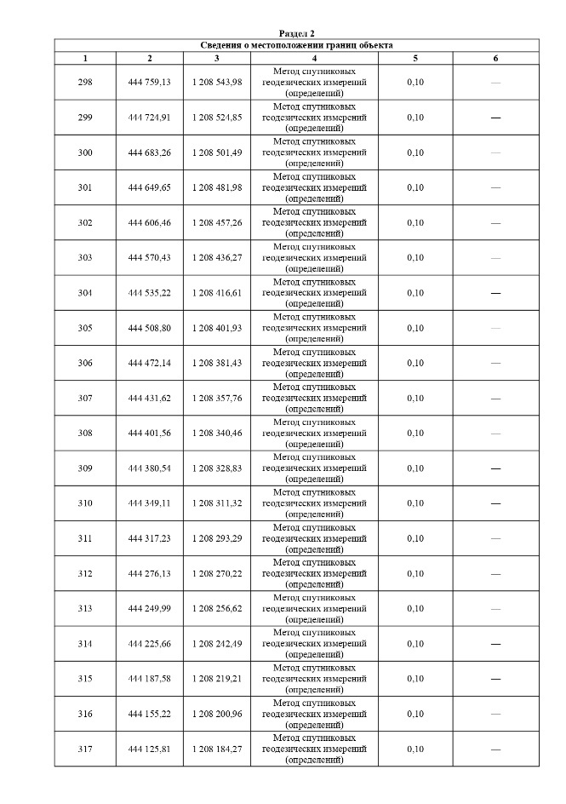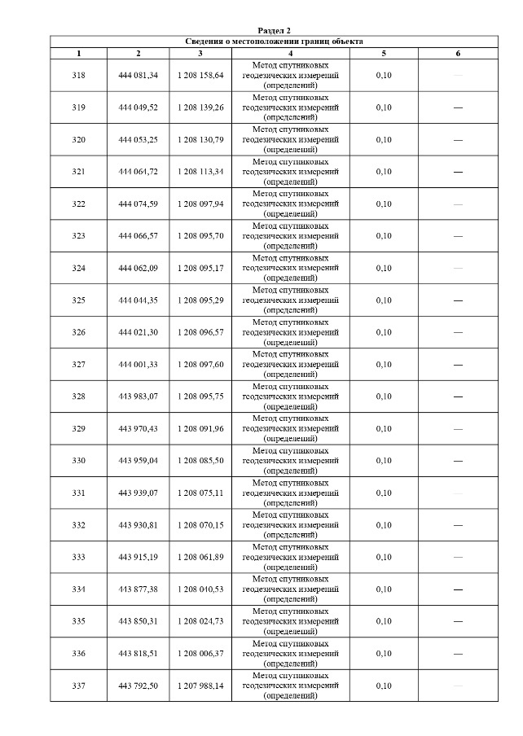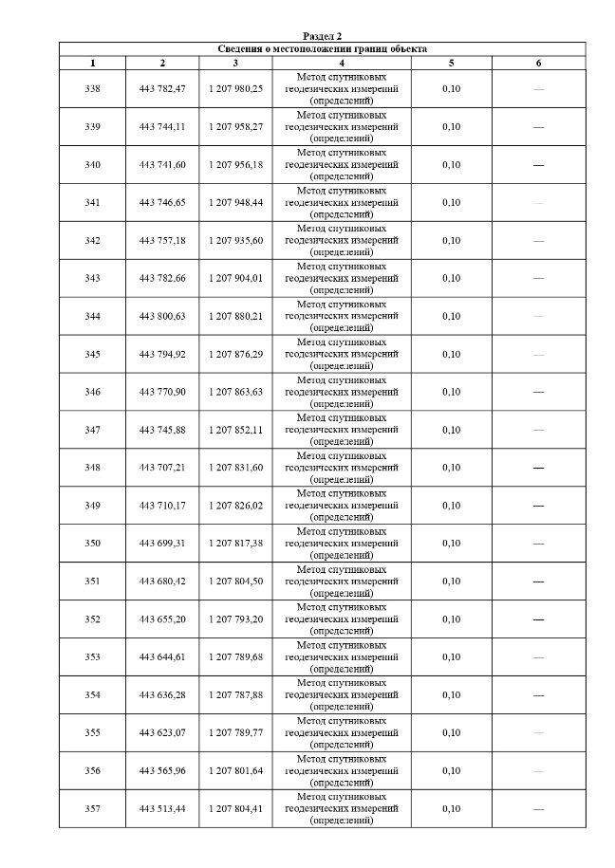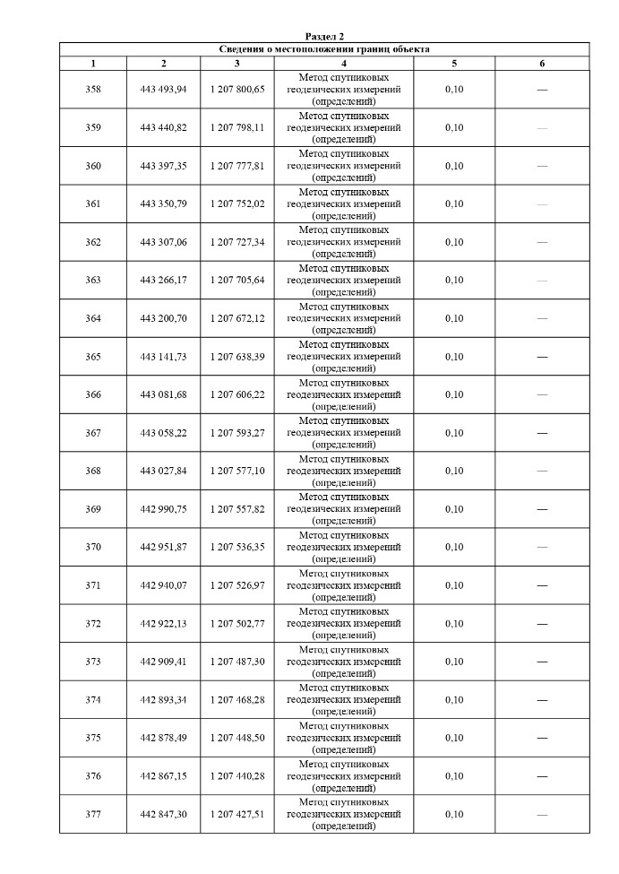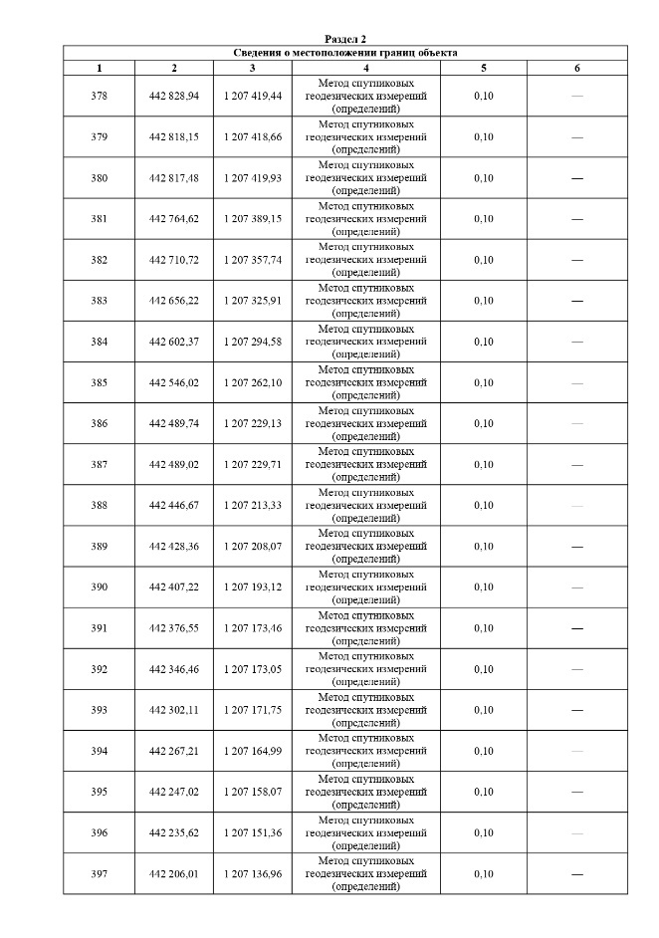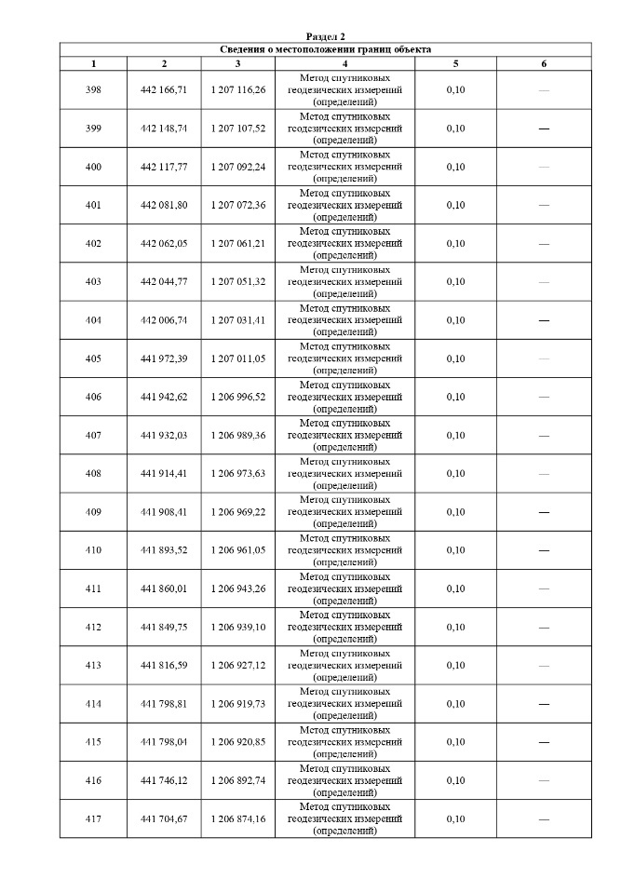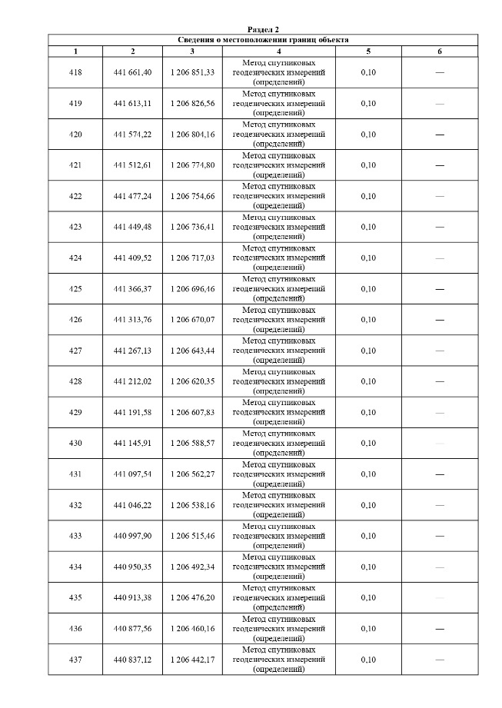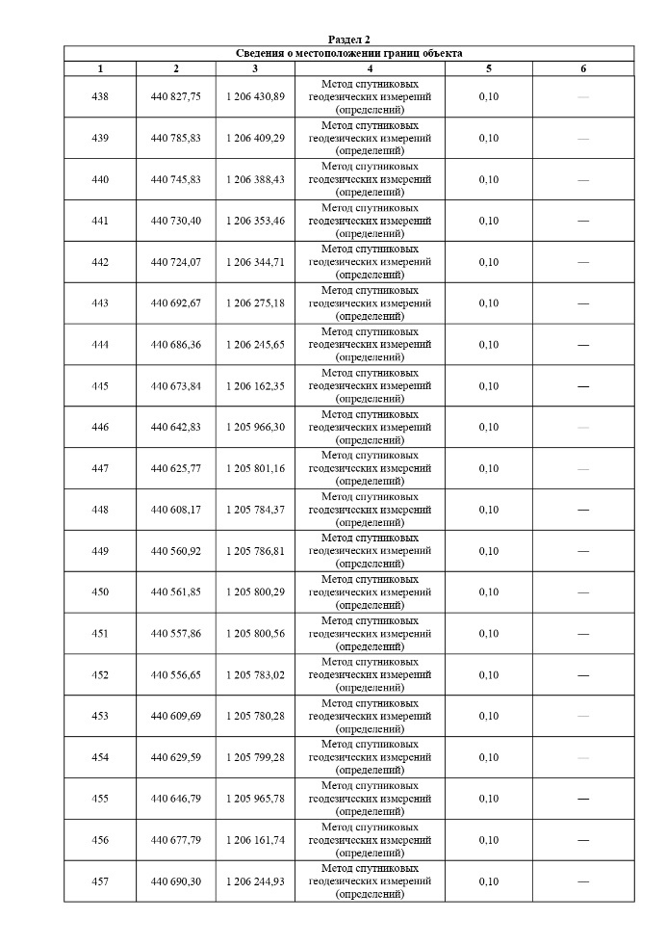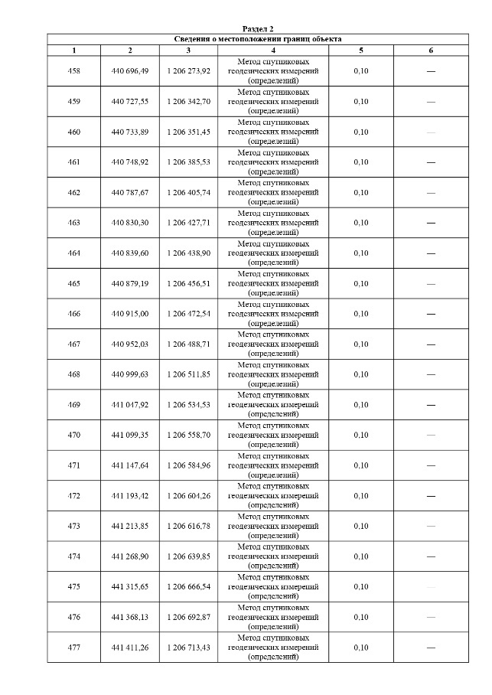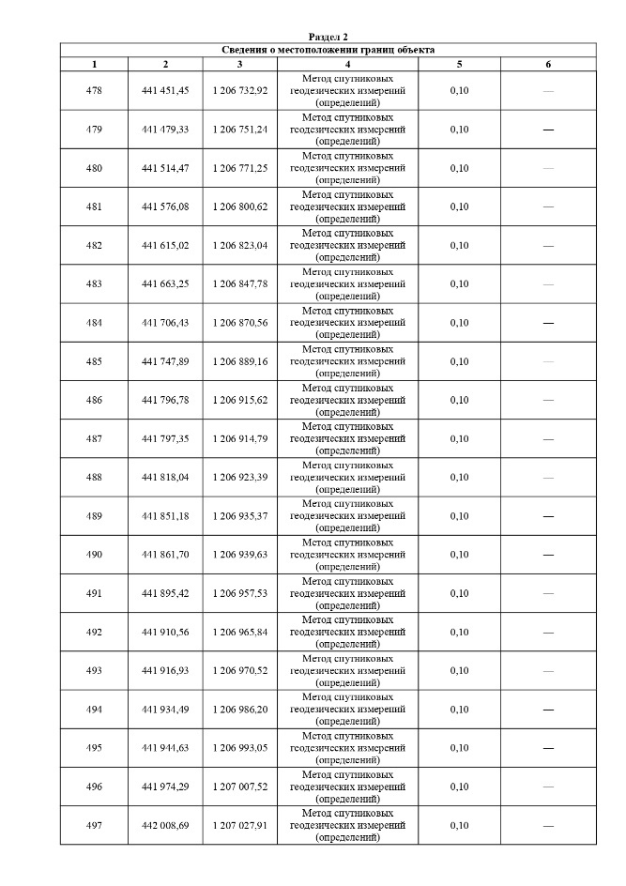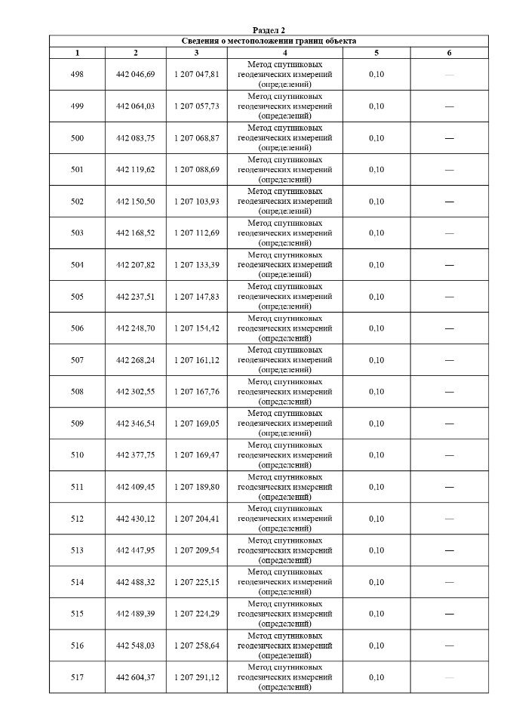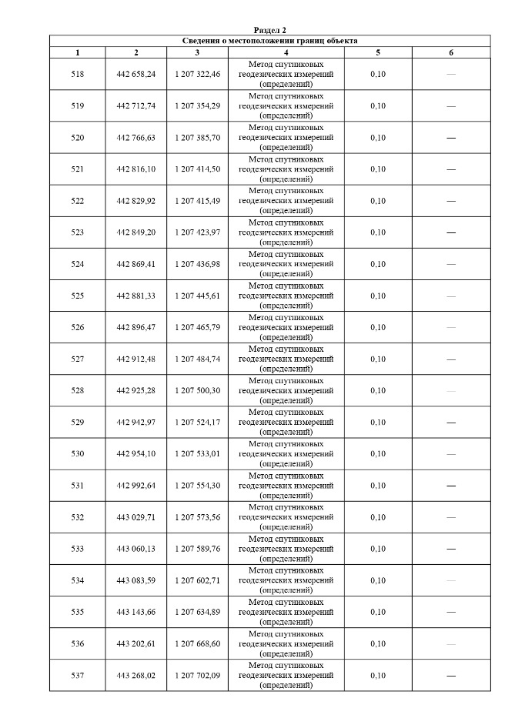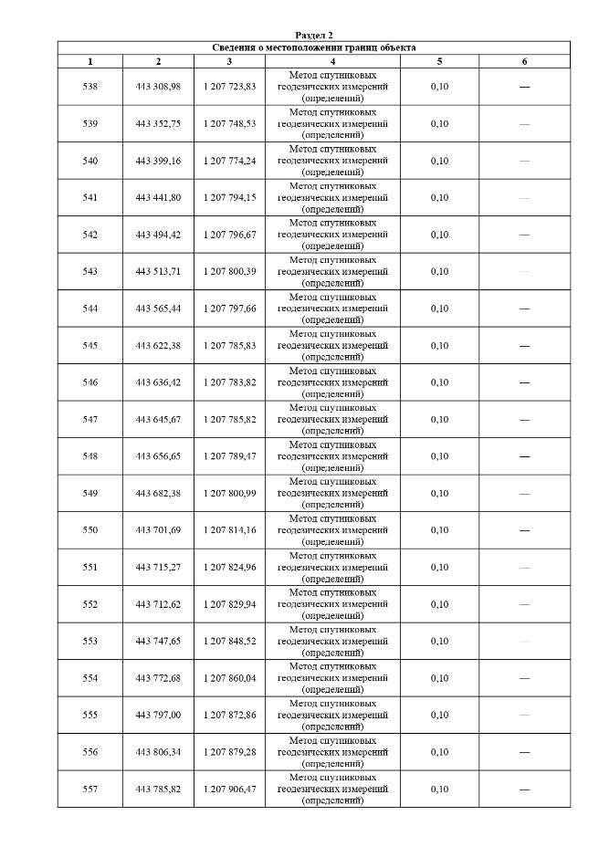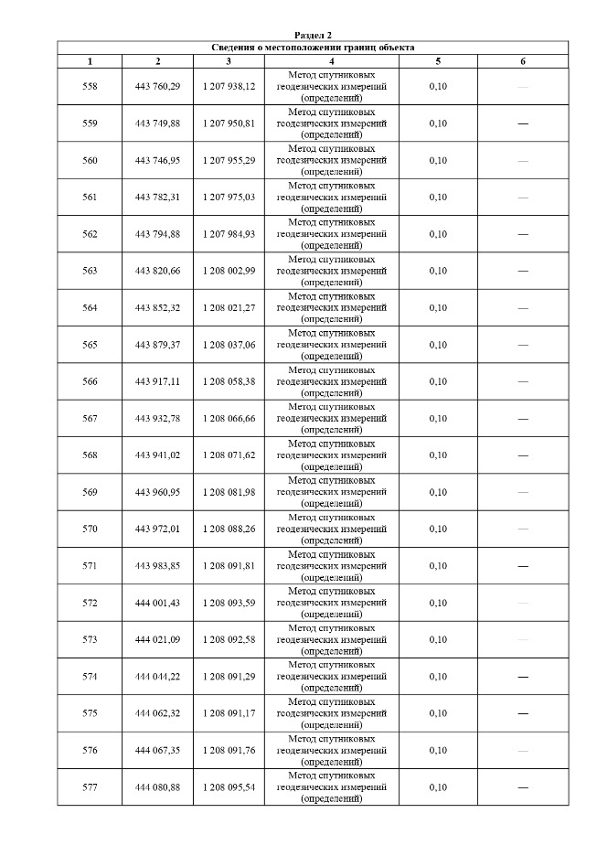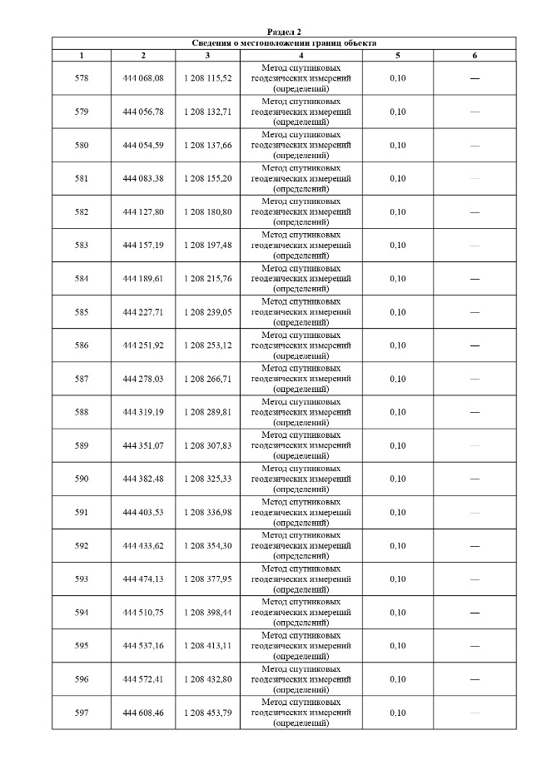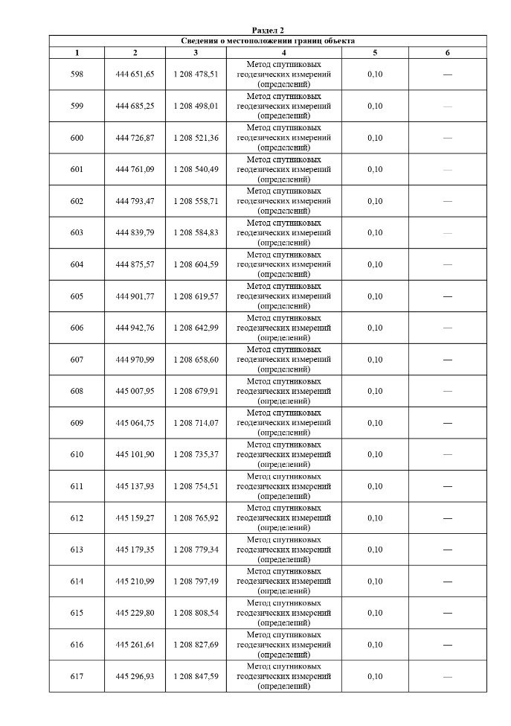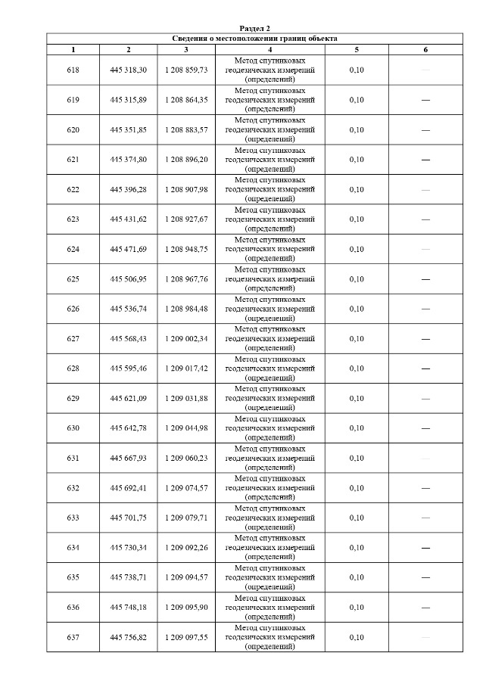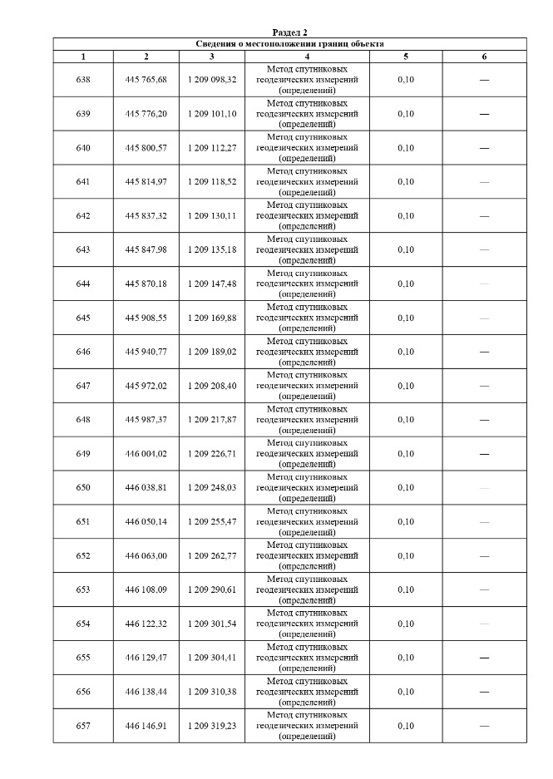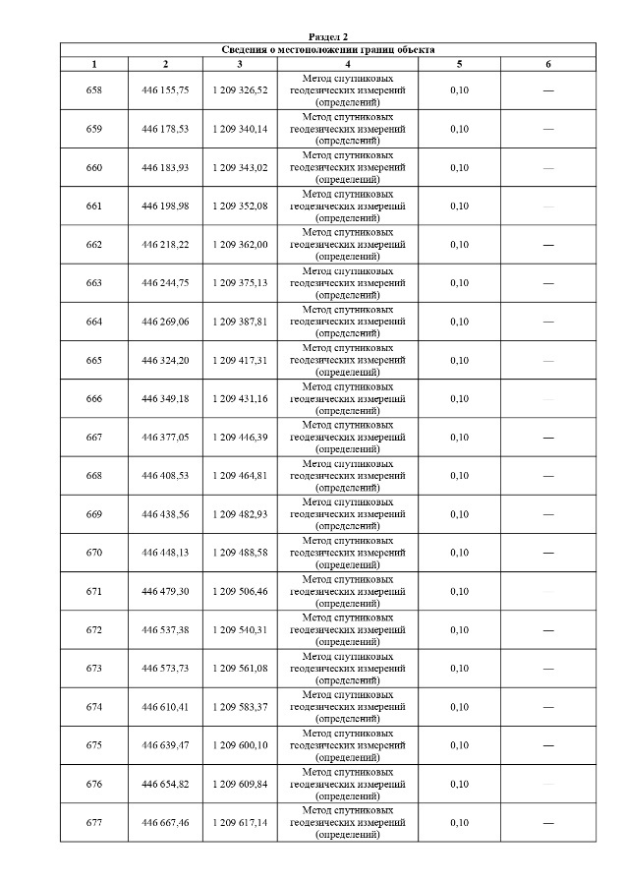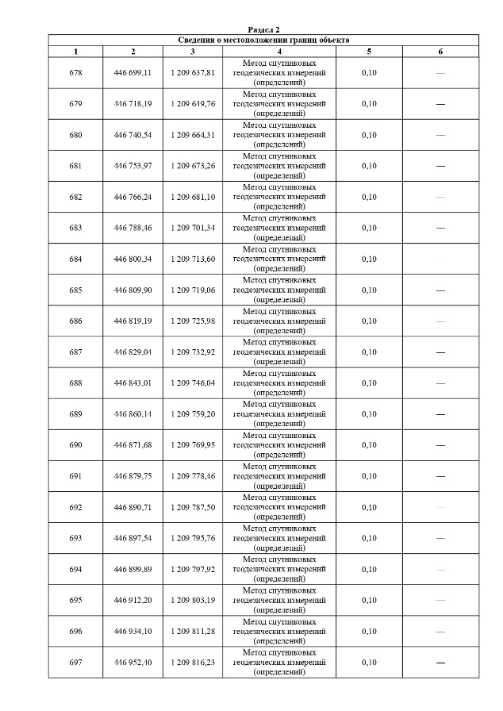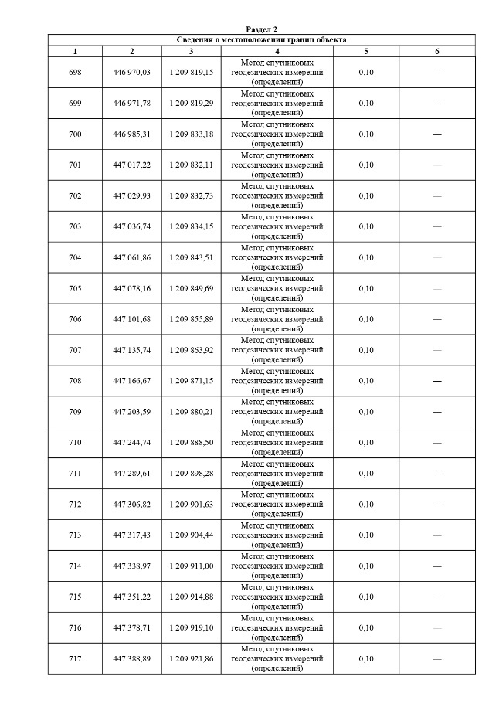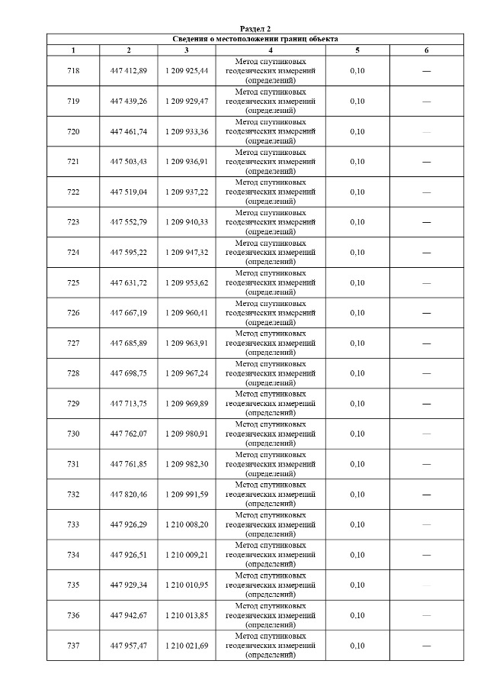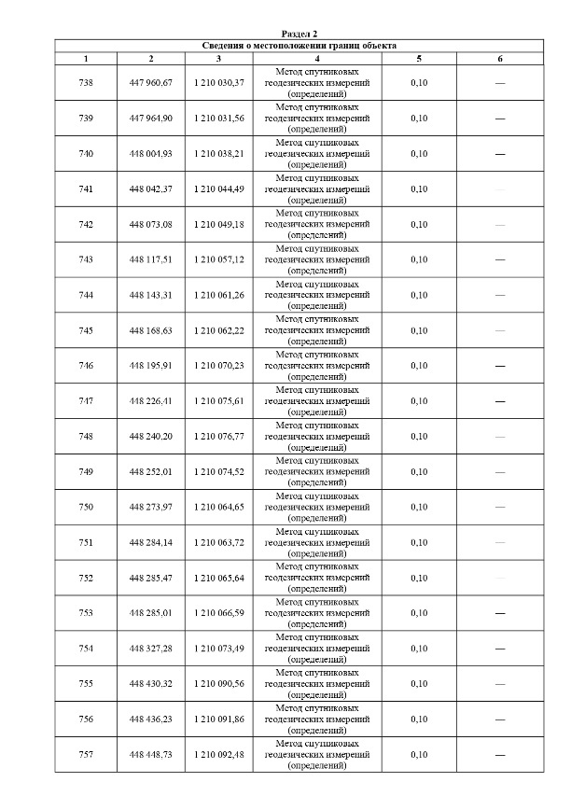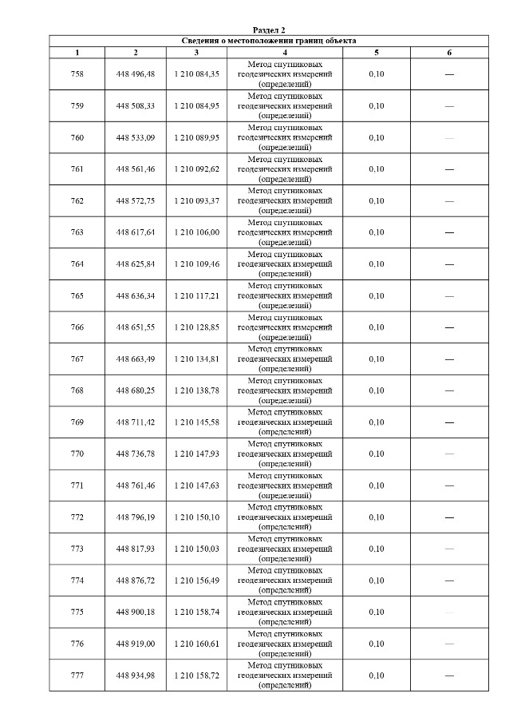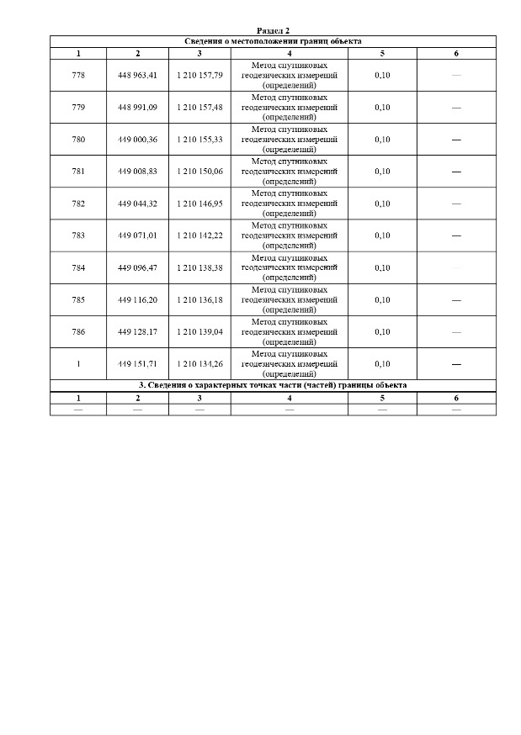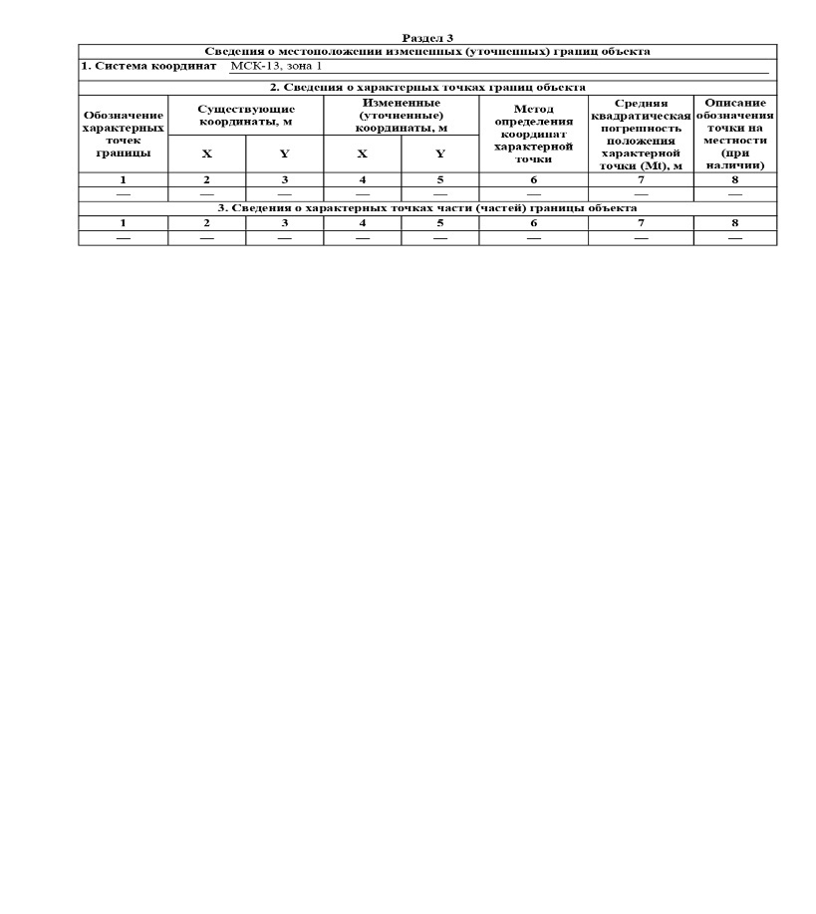
110. Постановление администрации Ельниковского муниципального района от 21.08.2025 № 271 «Об утверждении границ охранной зоны линейно-кабельного сооружения волоконно-оптической линии связи ПАО «Ростелеком» - « Участок: АТС Ельниковский район с. Софьино-ТШ БС MV001105 РМ, Ельниковский район с. Надеждино ул.Советская» и наложении ограничений (обременений) на входящие в нее земельные участки»

В соответствии со ст. 56, п. 1 ст. 57.1, ст. 104, п. 7 ст. 105, п.7 ст. 106 Земельного кодекса Российской Федерации, п. 2 ст. 10 Федерального закона от 07.07.2003 № 126-ФЗ «О связи», ст. 32 Федерального закона от 13.07.2015 № 218-ФЗ «О государственной регистрации недвижимости», постановлением Правительства Российской Федерации от 09.06.1995 № 578 «Об утверждении Правил охраны линий и сооружений связи Российской Федерации», рассмотрев заявление Публичного акционерного общества «Ростелеком» (ИНН 7707049388, КПП 784201001, ОГРН 1027700198767, юридический адрес: 191167, Г.САНКТ-ПЕТЕРБУРГ, ВН.ТЕР.Г. МУНИЦИПАЛЬНЫЙ ОКРУГ СМОЛЬНИНСКОЕ, НАБ СИНОПСКАЯ, Д. 14,ЛИТЕРА А) за вход. № 1719/1 от 08.07.2025г, администрация Ельниковского муниципального района Республики Мордовия п о с т а н о в л я е т:
- Утвердить границы охранной зоны линейно-кабельного сооружения волоконно- оптической линии связи ПАО «Ростелеком «Участок: АТС Ельниковский район с. Софьино-ТШ БС MV001105 РМ, Ельниковский район с. Надеждино ул.Советская», площадью 54 863 кв.м., согласно перечню координат характерных точек, в границах согласно приложения №1.
- Наложить ограничения (обременения), предусмотренные п. 48 Правил охраны линий и сооружений связи Российской Федерации утвержденные Постановлением Правительства Российской Федерации от 09.06.1995г. № 578 на земельные участки, входящие в границы охранной зоны линий и сооружений связи, указанной в п. 1 настоящего постановления.
- Публичному акционерному обществу «Ростелеком» провести работы по установлению границ охранной зоны линий и сооружений связи, указанной в п. 1 настоящего постановления, с правом последующего обращения без доверенности с заявлением в Филиал ППК «Роскадастр» по Республике Мордовия об осуществлении государственного кадастрового учета, для внесения сведений в Единый государственный реестр недвижимости.
- Собственник объекта сооружения связи обязан возместить убытки, в том числе упущенную выгоду собственникам и арендаторам земельных участков, публично-правовым образованиям, собственникам зданий и сооружений, в связи с установлением зоны с особыми условиями использования территории, с учетом особенностей и сроков, установленных ст. 57.1 Земельного кодекса Российской Федерации.
- Настоящее постановление вступает в силу после его официального опубликования на официальном сайте органов местного самоуправления Ельниковского муниципального района в сети «Интернет» по адресу: https://elniki-rm.ru и в информационном бюллетене Ельниковского муниципального района Республики Мордовия «Муниципальный вестник».
- Контроль над исполнением настоящего постановления возложить на первого заместителя Главы Ельниковского муниципального района.

Глава Ельниковского муниципального района Ю.А. Бекешев

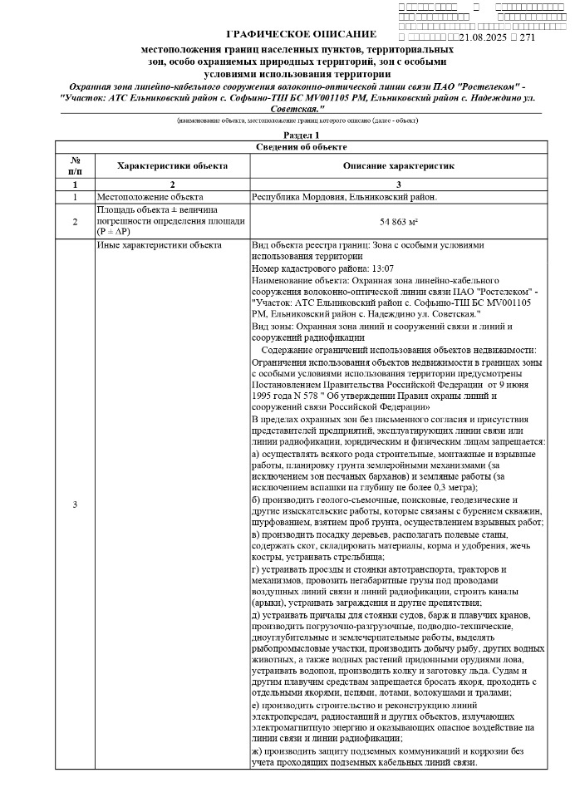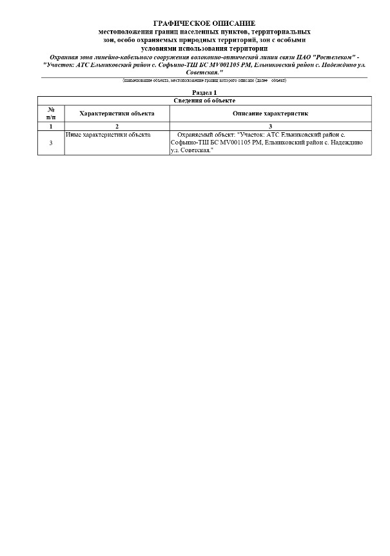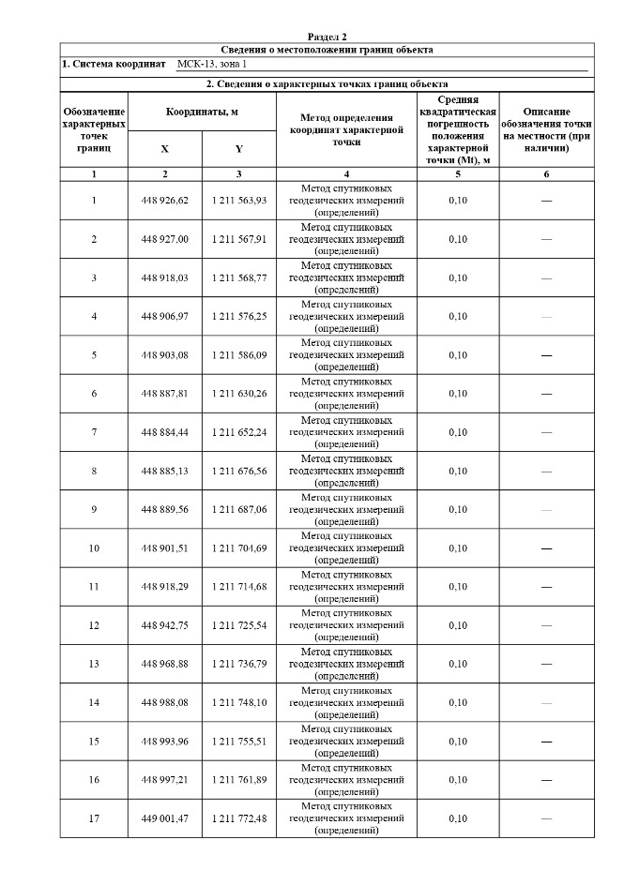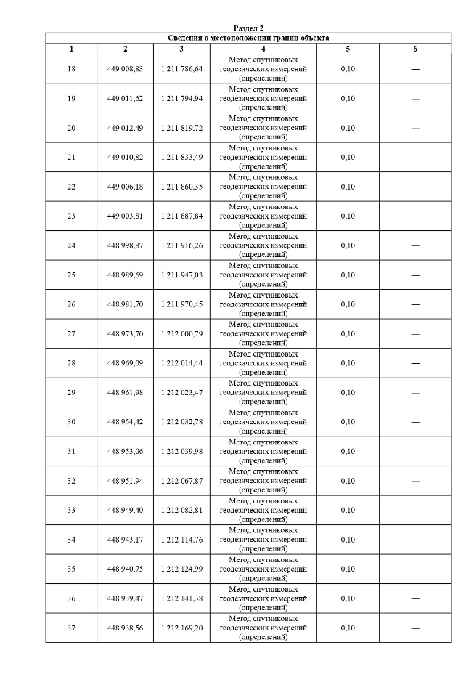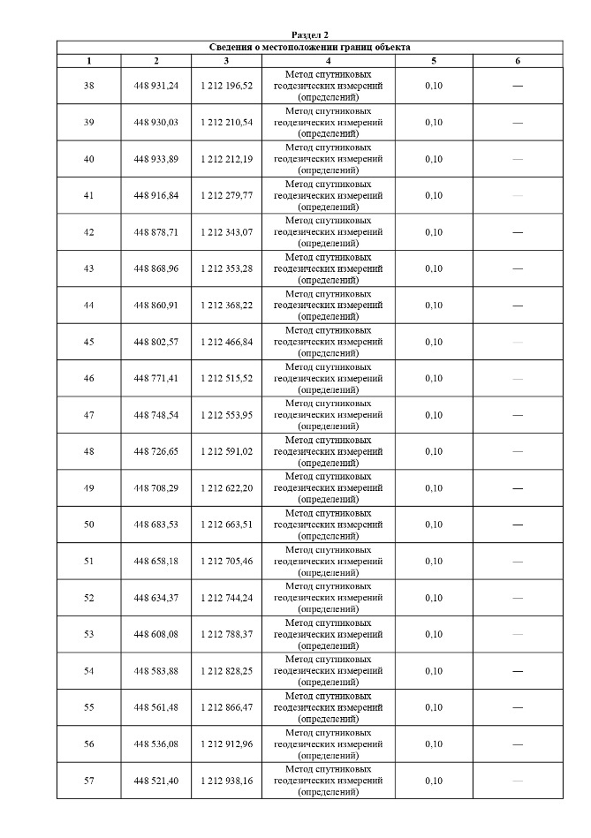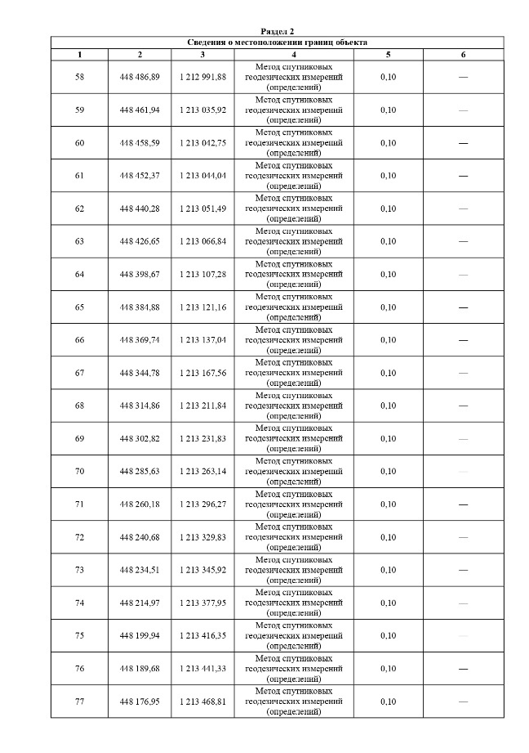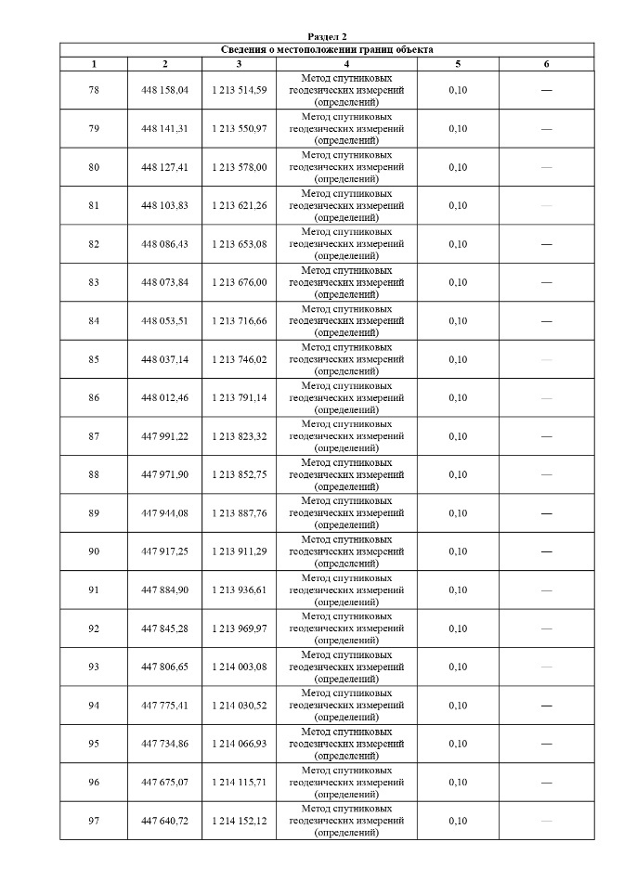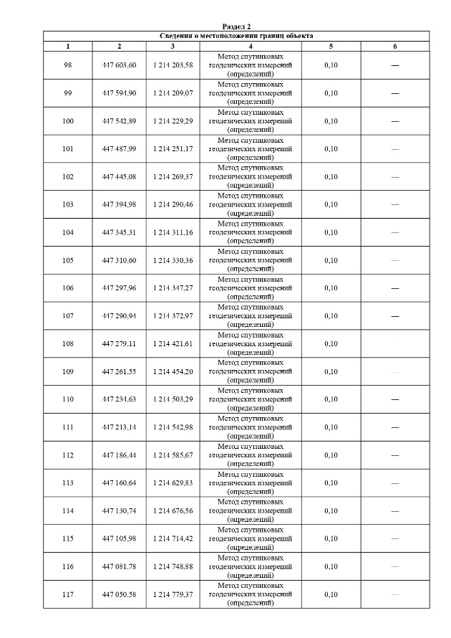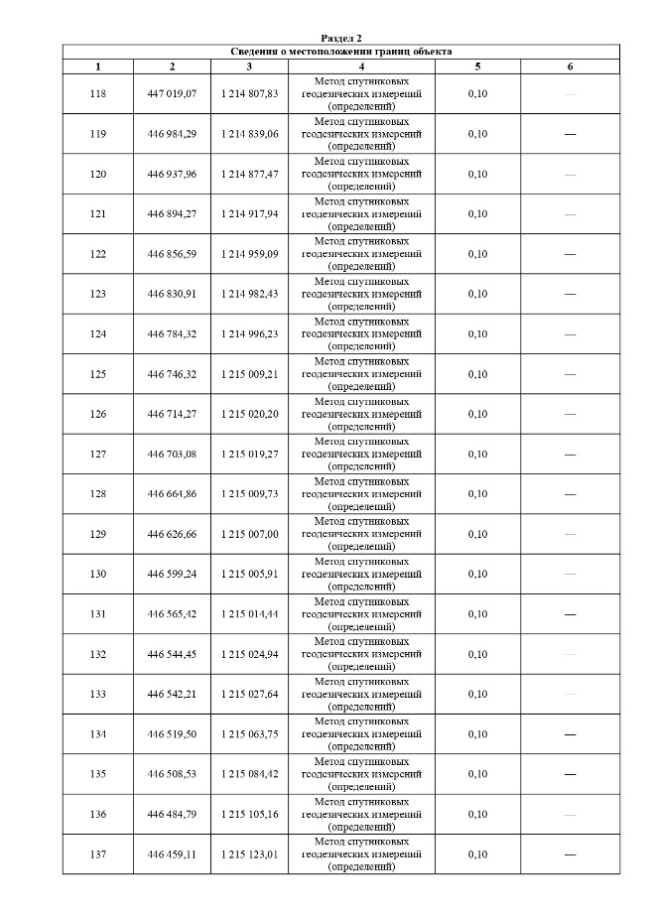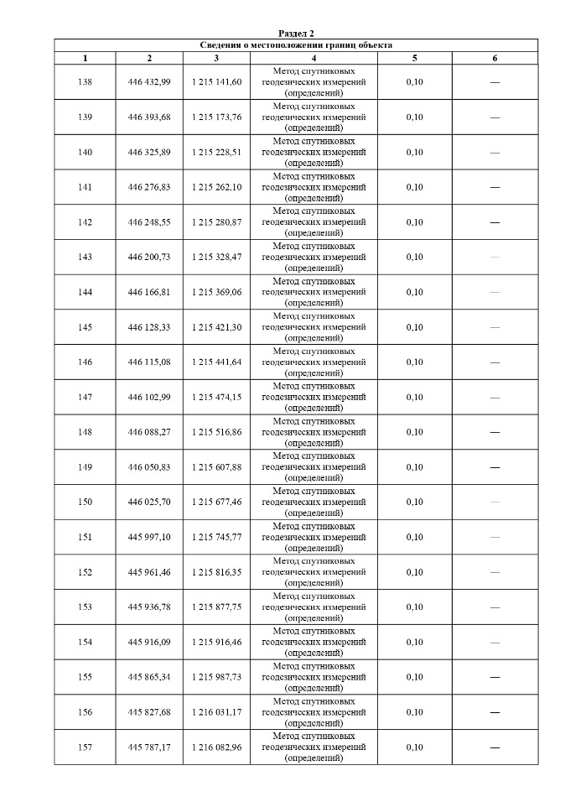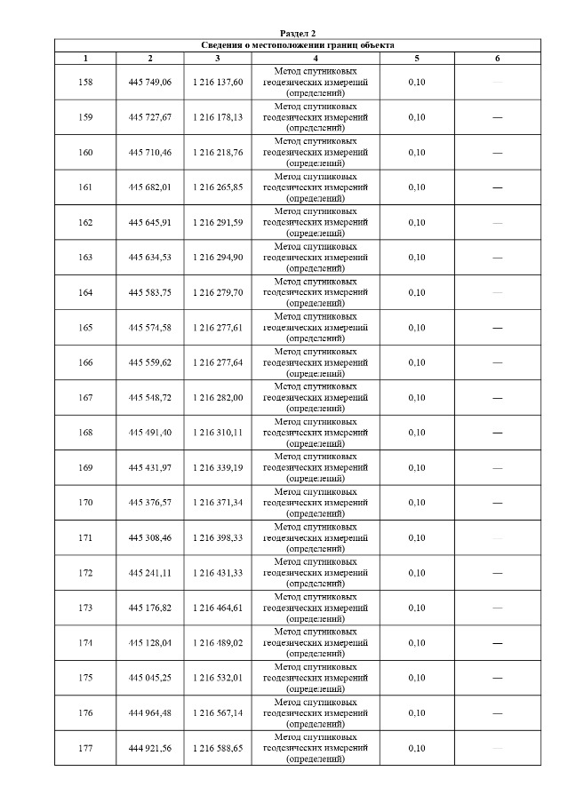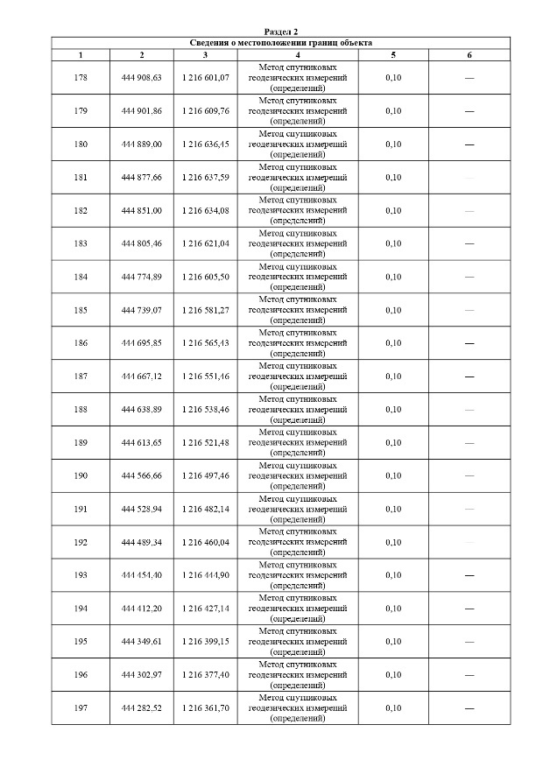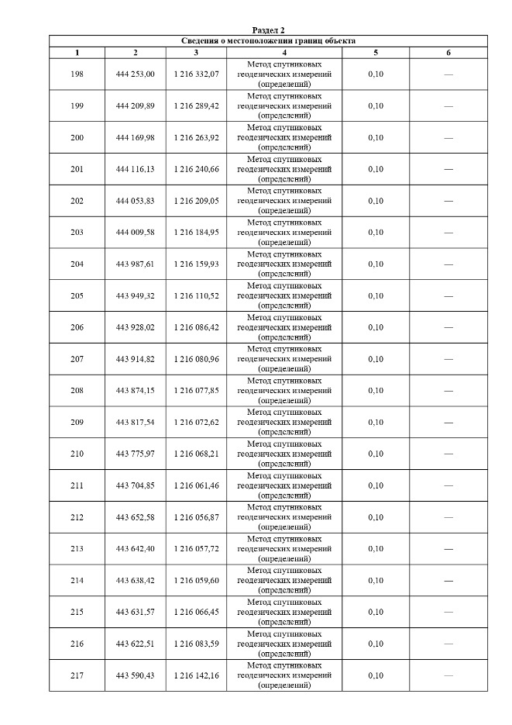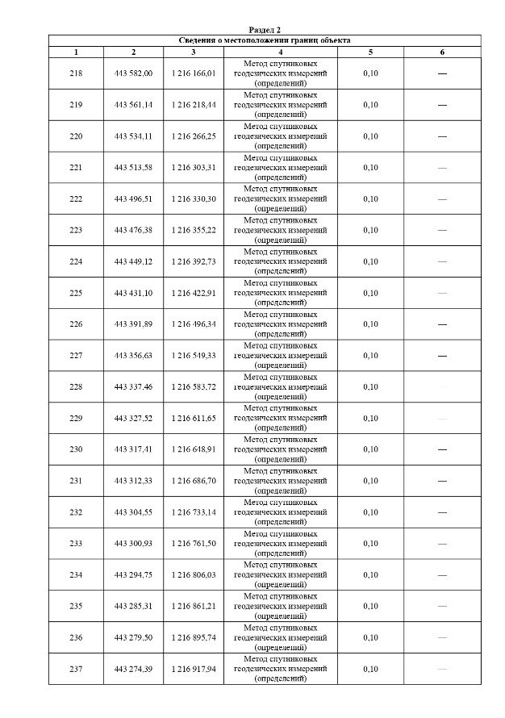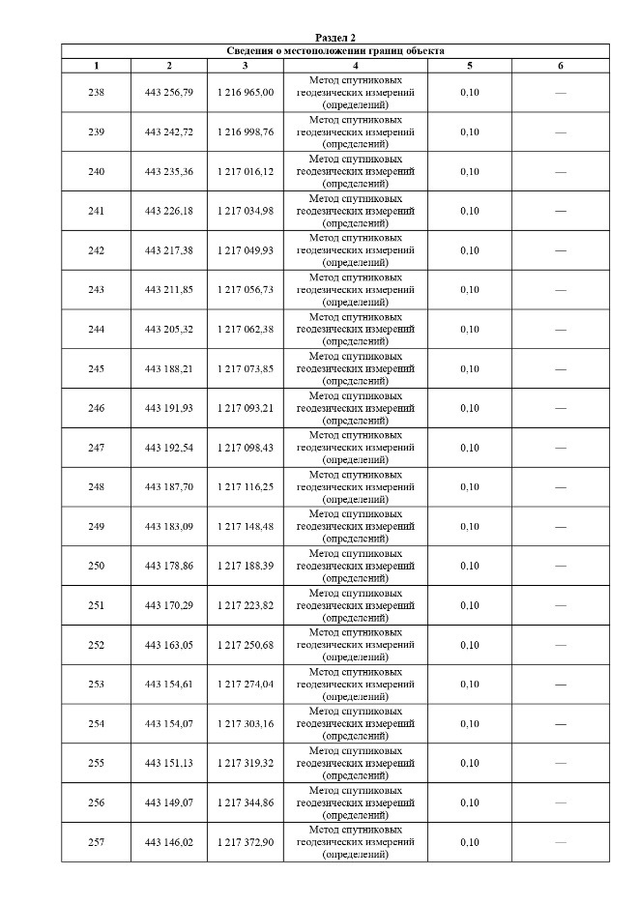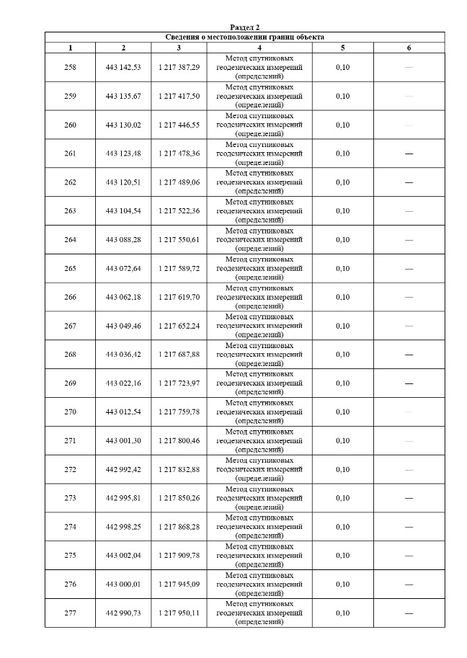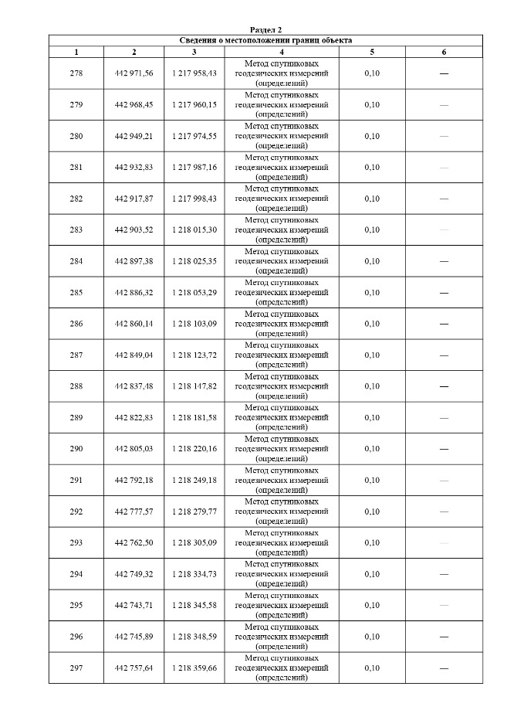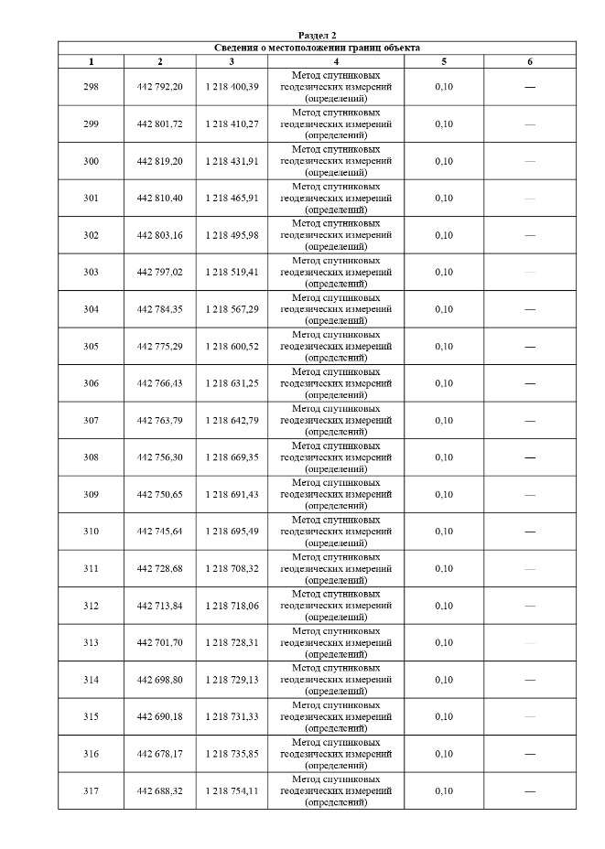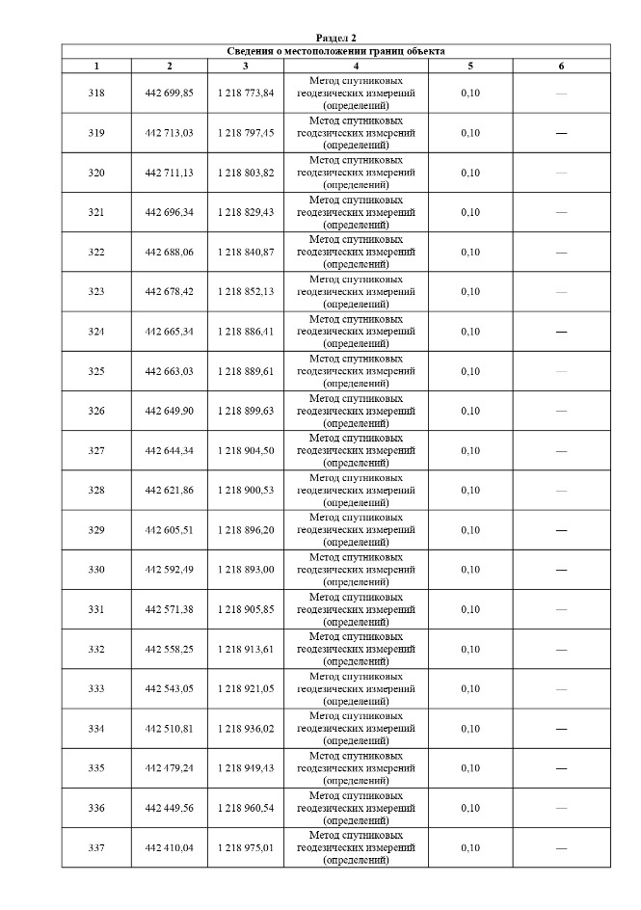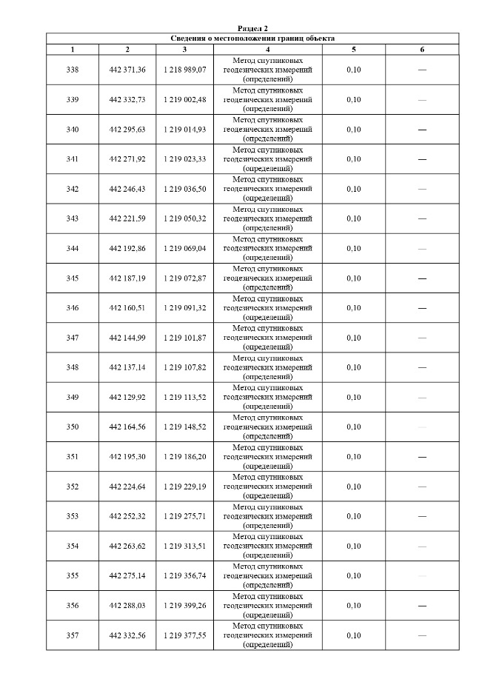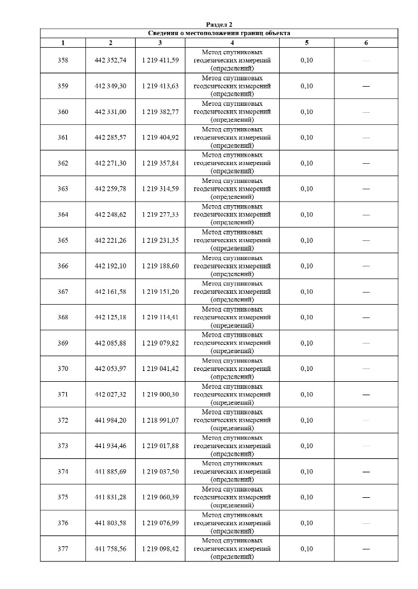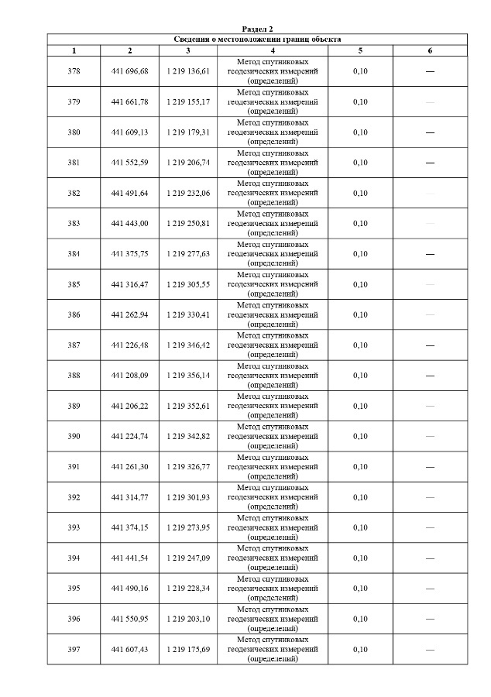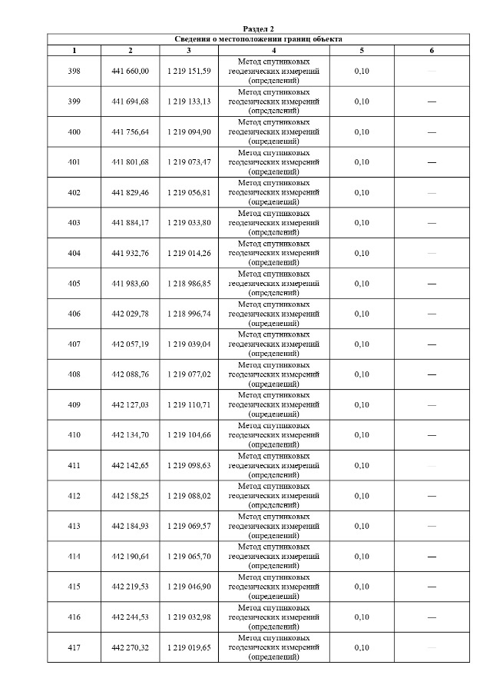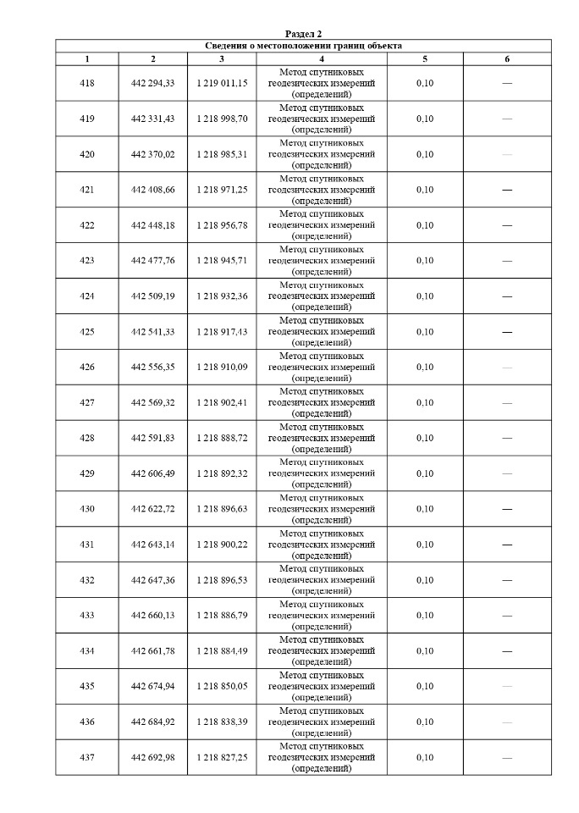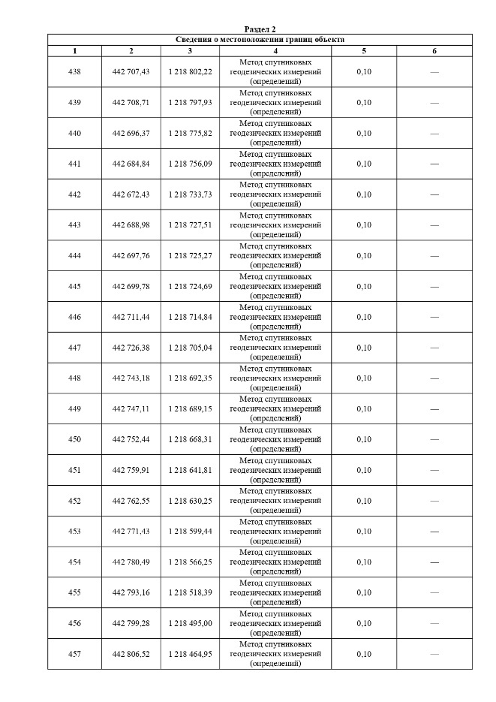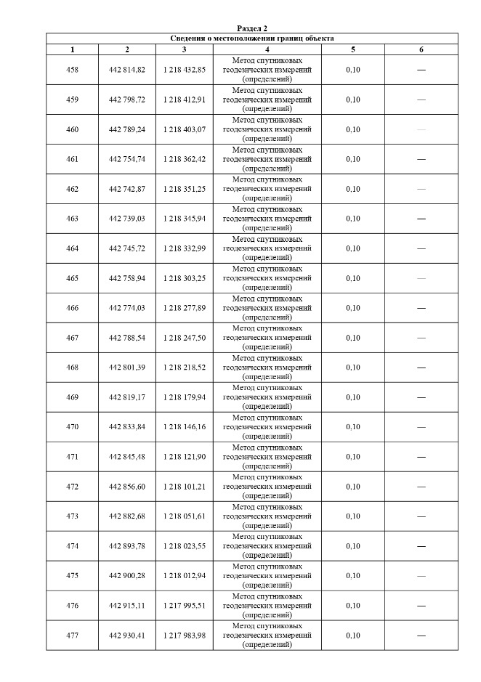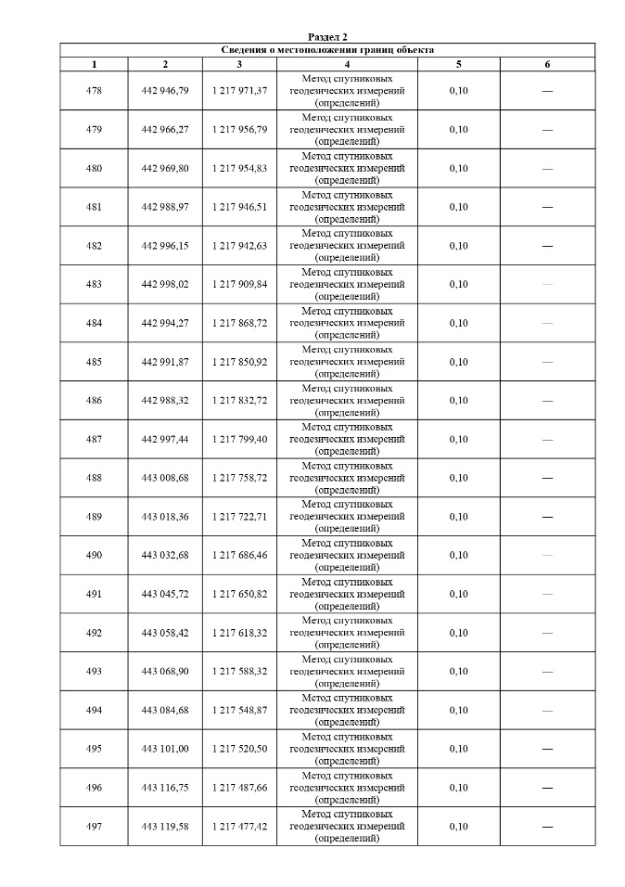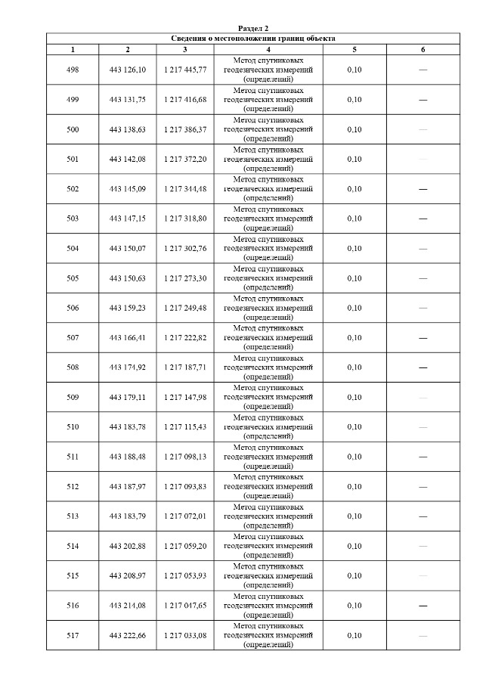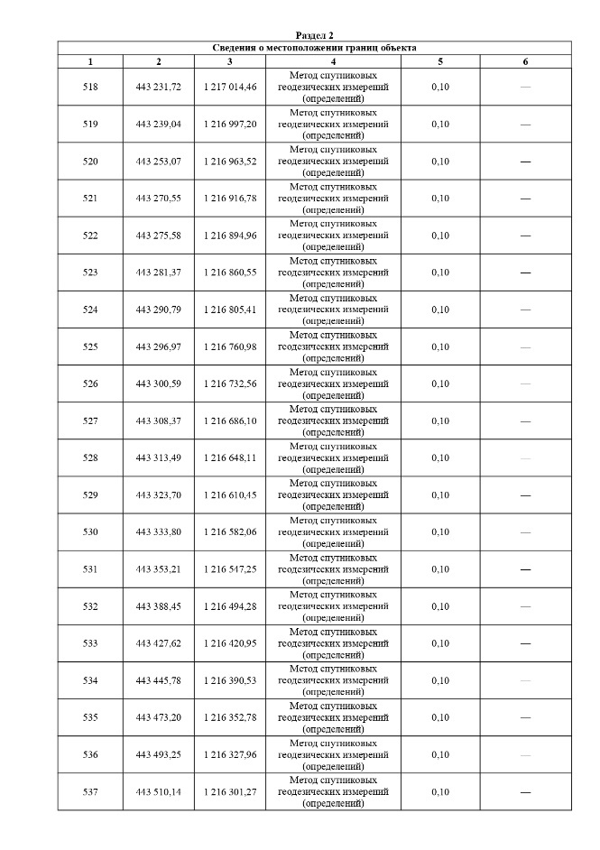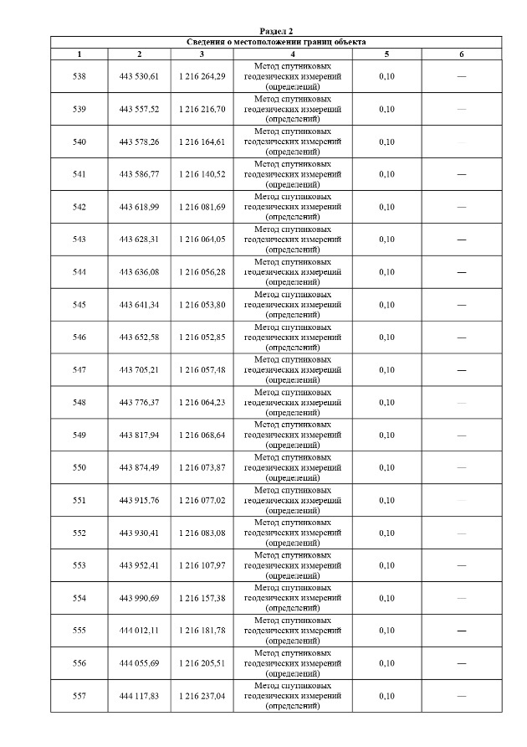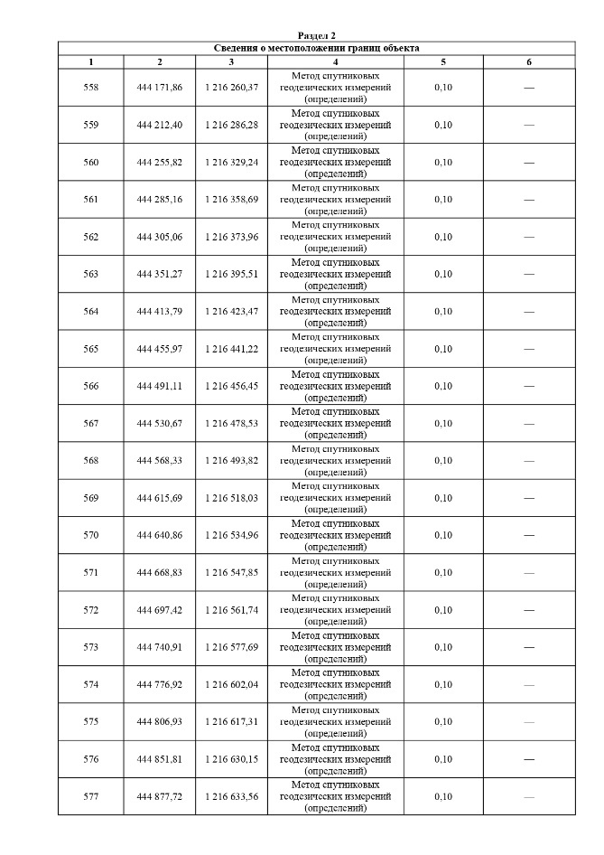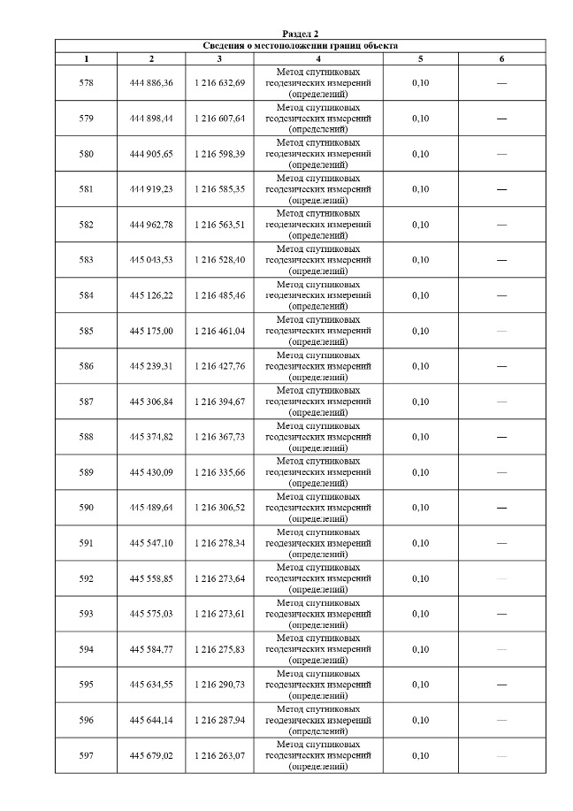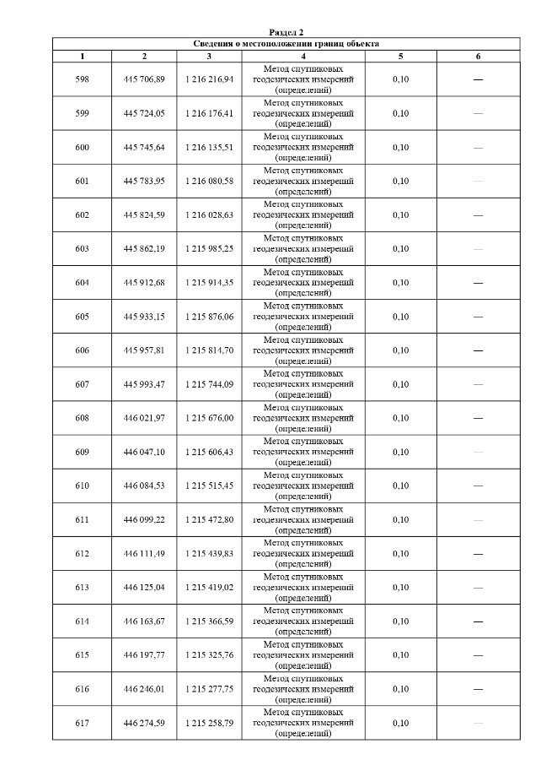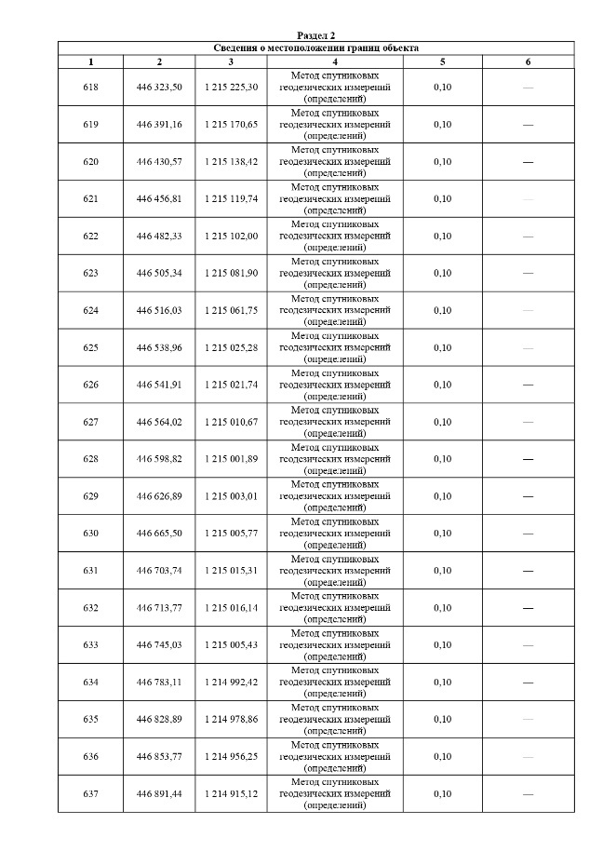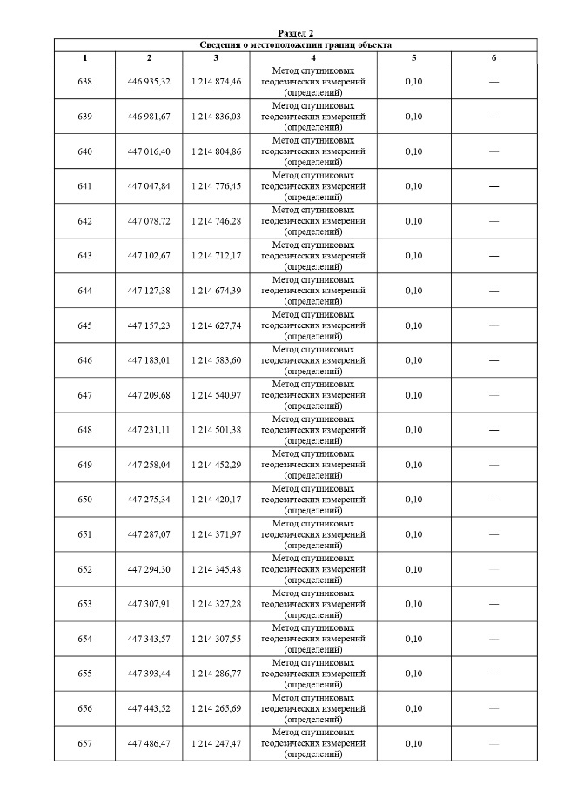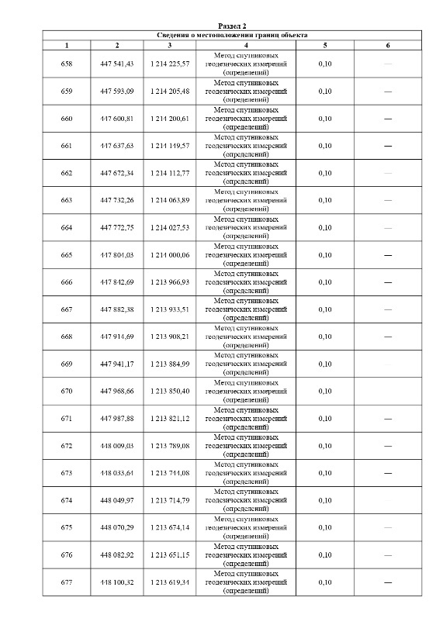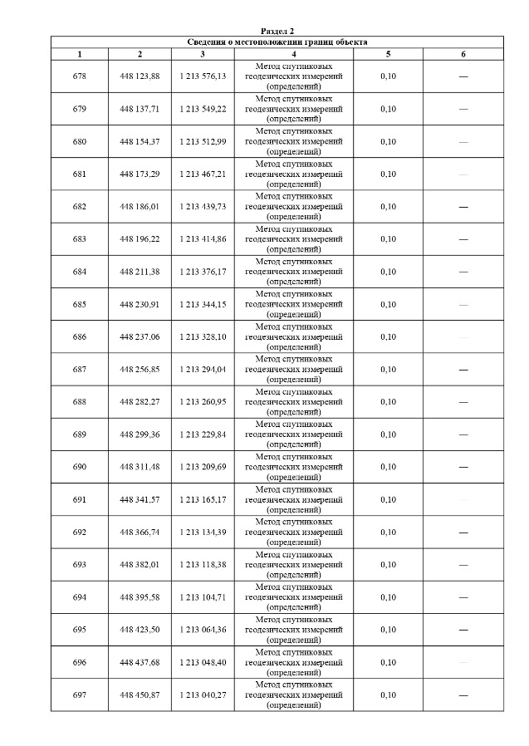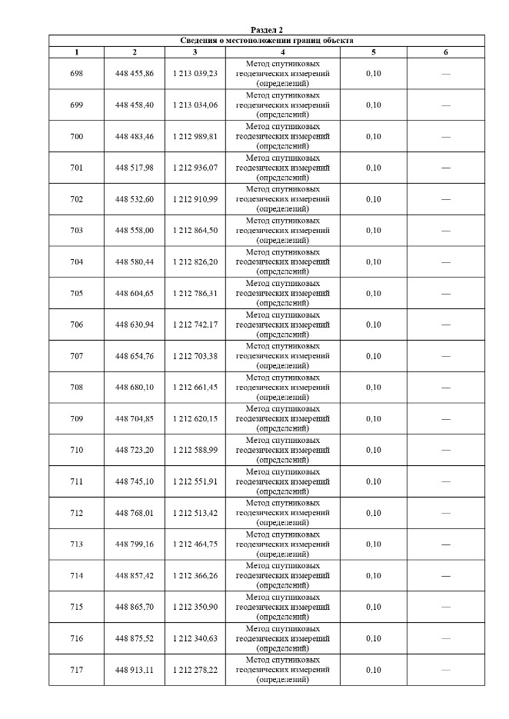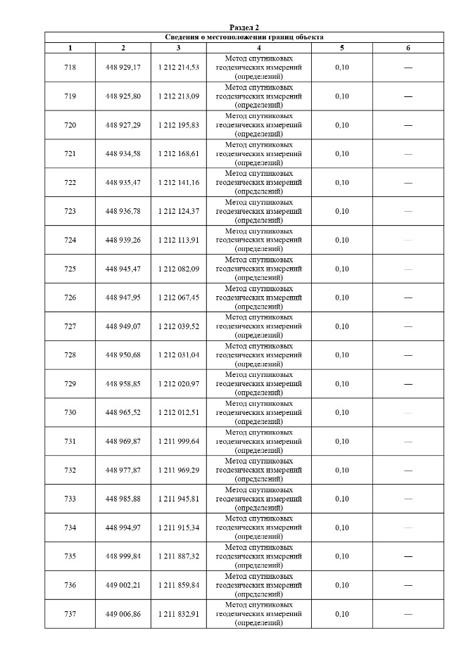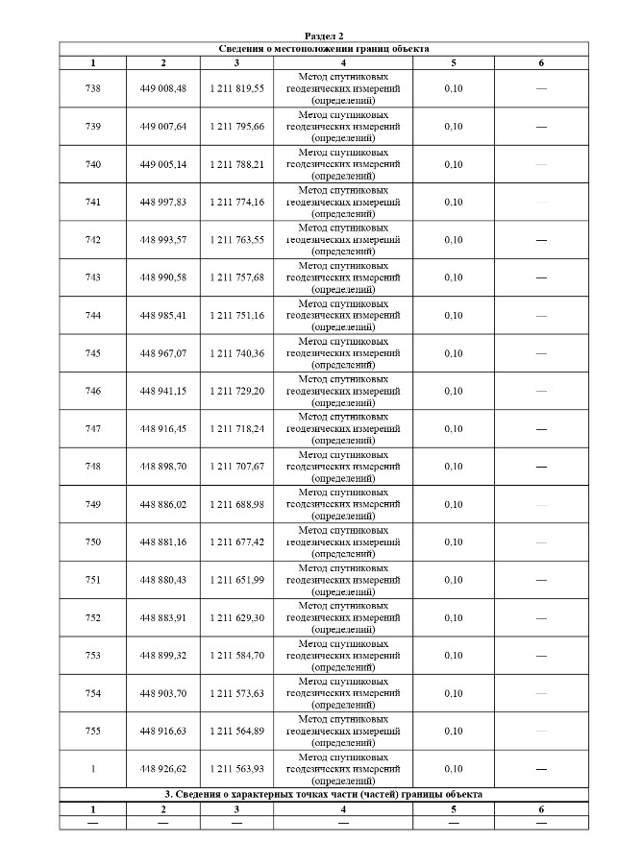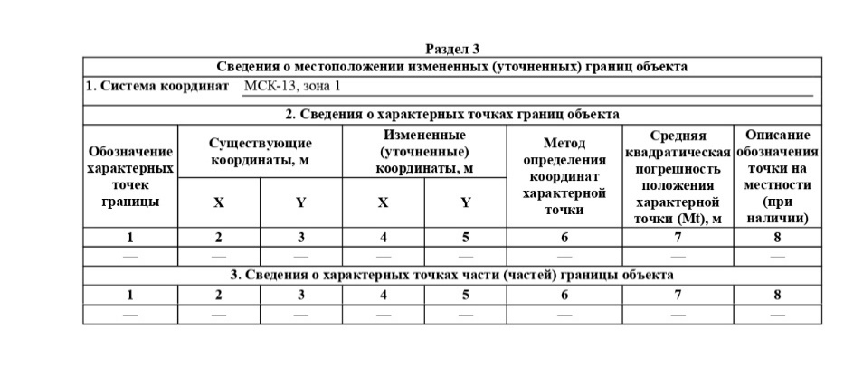
111. Постановление администрации Ельниковского муниципального района от 21.08.2025 № 272 «Об утверждении границ охранной зоны линейно-кабельного сооружения волоконно-оптической линии связи ПАО «Участок: АТС с. Большой Уркат ул.Советская, д.2-ТШ БС MV001104 УЦН с. Большой Уркат Ельниковского района» и наложении ограничений (обременений) на входящие в нее земельные участки»

В соответствии со ст. 56, п. 1 ст. 57.1, ст. 104, п. 7 ст. 105, п.7 ст. 106 Земельного кодекса Российской Федерации, п. 2 ст. 10 Федерального закона от 07.07.2003 № 126-ФЗ «О связи», ст. 32 Федерального закона от 13.07.2015 № 218-ФЗ «О государственной регистрации недвижимости», постановлением Правительства Российской Федерации от 09.06.1995 № 578 «Об утверждении Правил охраны линий и сооружений связи Российской Федерации», рассмотрев заявление Публичного акционерного общества «Ростелеком» (ИНН 7707049388, КПП 784201001, ОГРН 1027700198767, юридический адрес: 191167, Г.САНКТ-ПЕТЕРБУРГ, ВН.ТЕР.Г. МУНИЦИПАЛЬНЫЙ ОКРУГ СМОЛЬНИНСКОЕ, НАБ СИНОПСКАЯ, Д. 14,ЛИТЕРА А) за вход. № 1719/1 от 08.07.2025г, администрация Ельниковского муниципального района Республики Мордовия п о с т а н о в л я е т:
- Утвердить границы охранной зоны линейно-кабельного сооружения волоконно- оптической линии связи ПАО «Участок: АТС с. Большой Уркат ул.Советская, д.2-ТШ БС MV001104 УЦН с. Большой Уркат Ельниковского района», площадью 757 кв.м., согласно перечню координат характерных точек, в границах согласно приложения №1.
- Наложить ограничения (обременения), предусмотренные п. 48 Правил охраны линий и сооружений связи Российской Федерации утвержденные Постановлением Правительства Российской Федерации от 09.06.1995г. № 578 на земельные участки, входящие в границы охранной зоны линий и сооружений связи, указанной в п. 1 настоящего постановления.
- Публичному акционерному обществу «Ростелеком» провести работы по установлению границ охранной зоны линий и сооружений связи, указанной в п. 1 настоящего постановления, с правом последующего обращения без доверенности с заявлением в Филиал ППК «Роскадастр» по Республике Мордовия об осуществлении государственного кадастрового учета, для внесения сведений в Единый государственный реестр недвижимости.
- Собственник объекта сооружения связи обязан возместить убытки, в том числе упущенную выгоду собственникам и арендаторам земельных участков, публично-правовым образованиям, собственникам зданий и сооружений, в связи с установлением зоны с особыми условиями использования территории, с учетом особенностей и сроков, установленных ст. 57.1 Земельного кодекса Российской Федерации.
- Настоящее постановление вступает в силу после его официального опубликования на официальном сайте органов местного самоуправления Ельниковского муниципального района в сети «Интернет» по адресу: https://elniki-rm.ru и в информационном бюллетене Ельниковского муниципального района Республики Мордовия «Муниципальный вестник».
- Контроль над исполнением настоящего постановления возложить на первого заместителя Главы Ельниковского муниципального района.

Глава Ельниковского муниципального района Ю.А. Бекешев

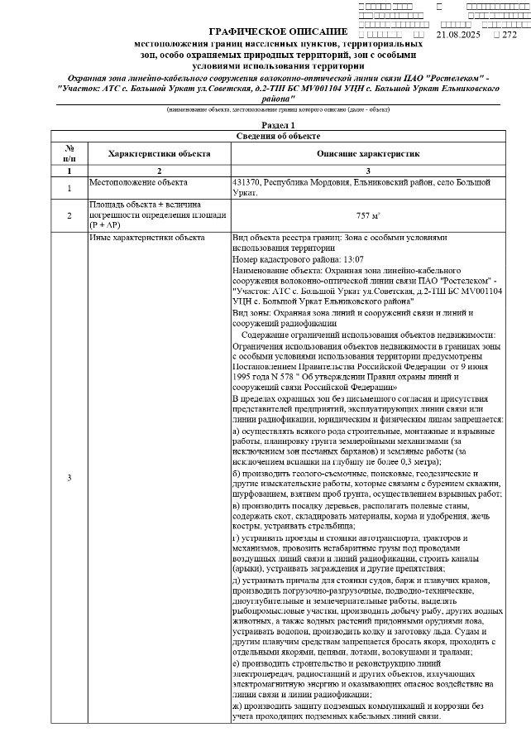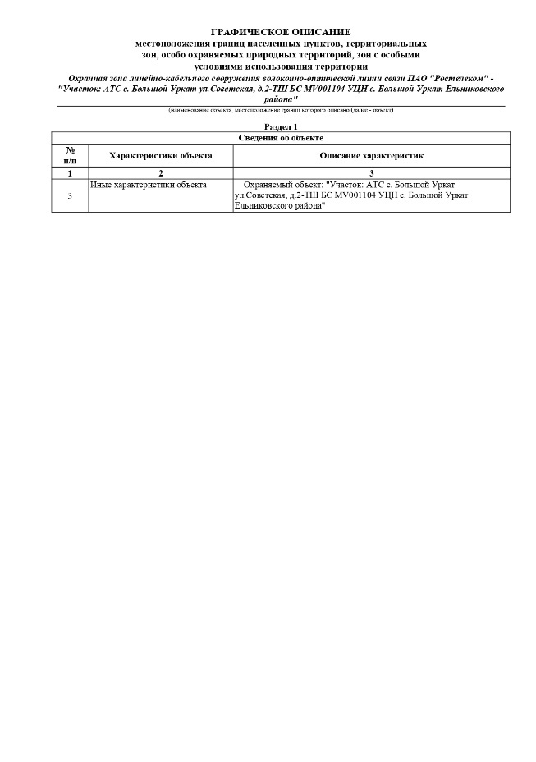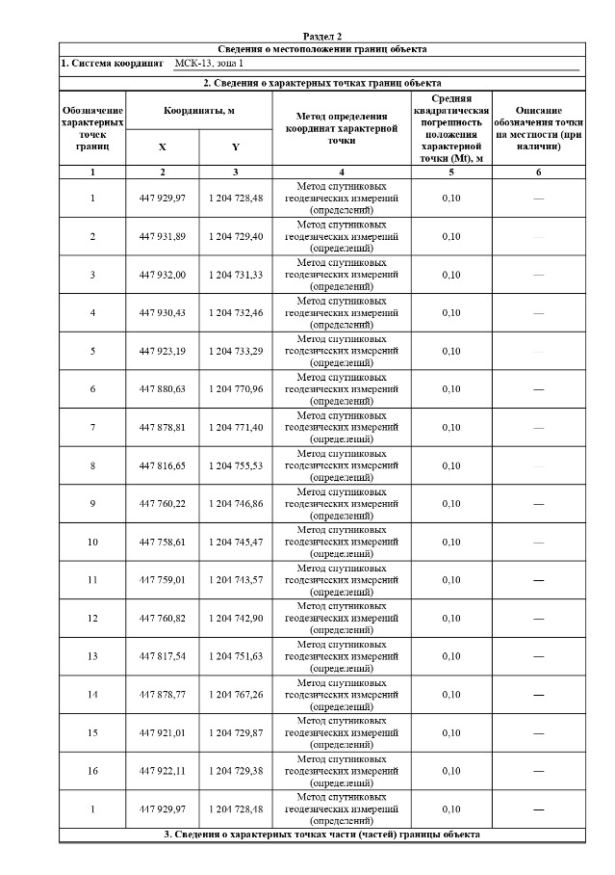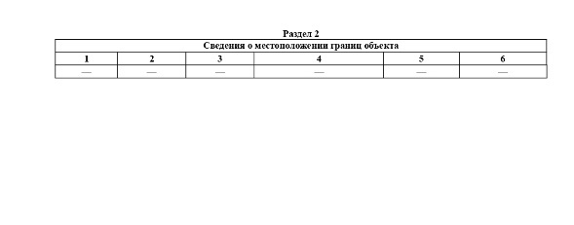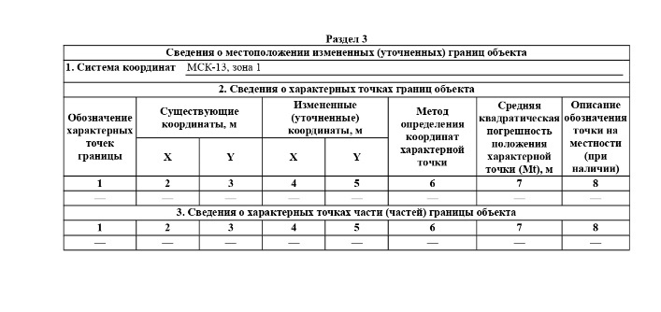
112. Постановление администрации Ельниковского муниципального района от 05.09.2025 № 282 «Об утверждении перечня автомобильных дорогах общего пользования местного значения, входящих в границы опорного населенного пункт села Ельники Ельниковского сельского поселения Ельниковского муниципального района Республики Мордовия»

Руководствуясь письмом Государственного комитета по транспорту и дорожному хозяйству Республики Мордовия от 04.09.2025 № 1680, администрация Ельниковского муниципального района Республики Мордовия п о с т а н о в л я е т:
1. Утвердить перечень автомобильных дорог общего пользования местного значения, входящих в границы опорного населенного пункта села Ельники Ельниковского сельского поселения Ельниковского муниципального района Республики Мордовия (перечень прилагается).
2. Настоящее постановление вступает в силу после дня его официального опубликования в информационном бюллетене Ельниковского муниципального района Республики Мордовия «Муниципальный вестник».

Глава Ельниковского муниципального района Ю.А. Бекешев

Приложение
к постановлению администрации
Ельниковского муниципального района
Республики Мордовия
от 05.09.2025 № 282

Автомобильные дороги общего пользования местного значения, входящие в границы опорного населенного пункта села Ельники Ельниковского сельского поселения Ельниковского муниципального района Республики Мордовия
№ п/п | Название улицы | Протяженность (км.)
 | Заводская | 0,750
 | Заречная | 2,000
 | Строителей | 0,500
 | Варжина | 0,150
 | Пушкина | 0,500
 | Героев Космоса | 0,150
 | Тимирязева | 0,153
 | Г. Самолькина | 0,500
 | Безбородова | 0,170
 | Октябрьская | 0,600
 | пер. Южный | 0,400
 | Коммунистическая | 0,420
 | пер. Больничный | 0,250
 | Кооперативная | 0,800
 | Парковая | 0,500
 | Горького | 0,430
 | Толстого | 0,700
 | Крупской | 0,300
 | Пер. Победы | 0,160
 | Комсомольская | 0,482
 | И. Галянова | 2,850
 | Гагарина | 0,590
 | Луговая | 2,150
 | Ленина | 0,740
 | Кирова | 1,040
 | Мира | 0,280
 | Юбилейная | 0,700
 | Чкалова | 0,950
 | Восточная | 0,900
 | Лесная | 0,180
 | Громовой | 0,510
 | Ларина | 0,500
 | Демина | 0,510
 | Кузина | 0,500
 | 70 лет Октября | 0,500
 | Якушкина | 0,500
 | Молодежная | 0,500
 | А. Пиксаева | 0,500
 | Ст. Эрьзи | 0,500
 | Высоцкого | 0,500
 | Сосновая | 0,500
 | А. Крутикова | 0,499
 | Девятаева | 0,550
 | Солнечная | 0,300
 | Жукова | 0,300
 | А. Невского | 0,300
 | Ушакова | 0,334
 | Попова | 0,860
 | Аверкина | 0,800
 | Братьев Пономаревых | 0,550
 | Мещерова | 0,583
 | Суворова | 0,334
 | Сельская | 0,300
 | Курзенкова | 0,611
 | Анашкина | 0,800
 | Советская | 1,300
 | пл. 1 Мая | 0,500
 | Королева | 0,300
Итого: 58 улиц |  | 35,036

113. Постановление администрации Ельниковского муниципального района от 05.09.2025 № 283 «О внесении изменений в состав единой комиссии по соблюдению требований к служебному поведению муниципальных служащих и урегулированию конфликта интересов на территории Ельниковского муниципального района»

В соответствии с частью 4 статьи 14.1 Федерального закона от 2 марта 2007 г. N 25-ФЗ "О муниципальной службе в Российской Федерации", подпунктом 3 пункта 3 статьи 1 Закона Республики Мордовия от 8 июня 2007 г. N 48-3 "О регулировании отношений в сфере муниципальной службы", Указом Главы Республики Мордовия от 23 апреля 2012 г. N 58-УГ "Об утверждении Положения о комиссии по соблюдению требований к служебному поведению муниципальных служащих в Республике Мордовия и урегулированию конфликта интересов" администрация Ельниковского муниципального района Республики Мордовия п о с т а н о в л я е т:
1. Внести в состав единой комиссии по соблюдению требований к служебному поведению муниципальных служащих и урегулированию конфликта интересов на территории Ельниковского муниципального района, утвержденный постановлением администрации Ельниковского муниципального района от 09.12.2016 № 668 «Об утверждении состава единой комиссии по соблюдению требований к служебному поведению муниципальных служащих и урегулированию конфликта интересов на территории Ельниковского муниципального района» (с изменениями, внесенными постановлением администрации Ельниковского муниципального района от 22.02.2018 № 96, от 15.09.2020 №332, от 04.03.2022 №94, от 22.12.2022 .№ 497, от 19.07.2023 №272), изменения, изложив его в следующей редакции:
«Утвержден
постановлением администрации Ельниковского муниципального района от 09.12.2016 №668
(в редакции постановления администрации Ельниковского муниципального района
от 05.09.2025 № 283)
Состав единой комиссии
по соблюдению требований к служебному поведению муниципальных
служащих и урегулированию конфликта интересов на территории
Ельниковского муниципального района
Лушникова Светлана Алексеевна - заместитель Главы Ельниковского муниципального района - начальник управления по социальной работе администрации Ельниковского муниципального района, председатель комиссии;
Кулькова Любовь Александровна – руководителя аппарата - начальник управления делами администрации Ельниковского муниципального района, заместитель председателя комиссии;
Горбовская Ольга Петровна - начальник отдела контроля и государственных закупок администрации Ельниковского муниципального района, секретарь комиссии.
Члены комиссии:
Гераськина Галина Васильевна - заместитель начальника управления администрации Ельниковского муниципального района;
Замотаева Елена Григорьевна - председатель профсоюзного комитета администрации Ельниковского муниципального района;
Шашанова Татьяна Анатольевна - председатель Совета депутатов Ельниковского муниципального района (по согласованию);
Кидяева Вера Васильевна - председатель Совета ветеранов Ельниковского муниципального района (по согласованию);
Беляева Елена Владимировна - заместитель директора муниципального общеобразовательного учреждения «Лицей» с. Ельники по учебно-воспитательно работе (по согласованию);
представитель Администрации Главы Республики Мордовия (по согласованию).».
2. Настоящее постановление вступает в силу после дня его официального опубликования в информационном бюллетене Ельниковского муниципального района «Муниципальный вестник».

Глава Ельниковского муниципального района Ю.А. Бекешев

114. Постановление администрации Ельниковского муниципального района от 10.09.2025 № 284 «О внесении изменений в постановление администрации Ельниковского муниципального района Республики Мордовия от 18.01.2022 № 16 «Об утверждении Порядка санкционирования оплаты денежных обязательств получателей средств бюджета Ельниковского сельского поселения Ельниковского муниципального района Республики Мордовия и администраторов источников финансирования дефицита бюджета Ельниковского сельского поселения Ельниковского муниципального района Республики Мордовия»

В соответствии со статьями 219, 219.2 Бюджетного кодекса Российской Федерации, администрация Ельниковского муниципального района Республики Мордовия, п о с т а н о в л я е т:
1. Внести в постановление администрации Ельниковского муниципального района Республики Мордовия от 18.01.2022 № 16 «Об утверждении Порядка санкционирования оплаты денежных обязательств получателей средств бюджета Ельниковского сельского поселения Ельниковского муниципального района Республики Мордовия и администраторов источников финансирования дефицита бюджета Ельниковского сельского поселения Ельниковского муниципального района Республики Мордовия» (далее – Порядок), изменения, изложив его в новой редакции.
2. Настоящее постановление вступает в силу после дня его официального опубликования в информационном бюллетене Ельниковского муниципального района «Муниципальный вестник» и распространяет свои действия на правоотношения, возникшие с 1 января 2025 года.

Глава Ельниковского муниципального района Ю.А. Бекешев

Утвержден

постановлением администрации Ельниковского

муниципального района Республики Мордовия

от 18.01.2022 № 16

(изложен в новой редакции постановления

администрации Ельниковского

муниципального района Республики Мордовия

от 10.09.2025 № 284)

Порядок санкционирования оплаты денежных обязательств получателей средств бюджета Ельниковского сельского поселения Ельниковского муниципального района Республики Мордовия и администраторов источников финансирования дефицита бюджета Ельниковского сельского поселения Ельниковского муниципального района Республики Мордовия
1. Настоящий Порядок устанавливает порядок санкционирования органом, осуществляющим открытие и ведение лицевых счетов получателей средств бюджета Ельниковского сельского поселения Ельниковского муниципального района Республики Мордовия и администраторов источников финансирования дефицита бюджета Ельниковского сельского поселения Ельниковского муниципального района Республики Мордовия (далее - орган, осуществляющий открытие и ведение лицевых счетов), оплаты за счет средств бюджета Ельниковского сельского поселения Ельниковского муниципального района Республики Мордовия (далее - бюджет Ельниковского сельского поселения Ельниковского муниципального района) денежных обязательств получателей средств бюджета Ельниковского сельского поселения Ельниковского муниципального района и оплаты денежных обязательств, подлежащих исполнению за счет бюджетных ассигнований по источникам финансирования дефицита бюджета Ельниковского сельского поселения Ельниковского муниципального района.
2. Для оплаты денежных обязательств получатель средств бюджета Ельниковского сельского поселения Ельниковского муниципального района (администратор источников финансирования дефицита бюджета Ельниковского сельского поселения Ельниковского муниципального района) представляет в орган, осуществляющий открытие и ведение лицевых счетов, распоряжение о совершении казначейских платежей в соответствии с порядком казначейского обслуживания, установленным Федеральным казначейством (далее - Распоряжение, порядок казначейского обслуживания).
3. Орган, осуществляющий открытие и ведение лицевых счетов, проверяет Распоряжение на наличие в нем реквизитов и показателей, предусмотренных пунктом 4 настоящего Порядка (с учетом положений пункта 5 настоящего Порядка), на соответствие требованиям, установленным пунктами 6, 7, 9 и 10 настоящего Порядка, а также наличие документов, предусмотренных пунктами 7 и 8 настоящего Порядка:
не позднее рабочего дня, следующего за днем представления получателем средств бюджета Ельниковского сельского поселения Ельниковского муниципального района (администратором источников финансирования дефицита бюджета Ельниковского сельского поселения Ельниковского муниципального района) Распоряжения в орган, осуществляющий открытие и ведение лицевых счетов;
не позднее четвертого рабочего дня, следующего за днем представления получателем средств бюджета Ельниковского сельского поселения Ельниковского муниципального района Распоряжения в орган, осуществляющий открытие и ведение лицевых счетов, в случаях, установленных частью второй пункта 6 настоящего Порядка.
4. Распоряжение проверяется на наличие в нем следующих реквизитов и показателей:
1) подписей, соответствующих имеющимся образцам, представленным получателем средств бюджета Ельниковского сельского поселения Ельниковского муниципального района (администратором источников финансирования дефицита бюджета Ельниковского муниципального района) для открытия соответствующего лицевого счета в порядке, установленном в соответствии с пунктом 9 статьи 220.1 Бюджетного кодекса Российской Федерации (за исключением Распоряжения, сформированного и подписанного в единой информационной системе в сфере закупок руководителем или уполномоченным им на то лицом с правом первой подписи и главным бухгалтером или уполномоченным им на то лицом (руководителем организации, осуществляющей полномочие по ведению бюджетного учета), с учетом сроков оплаты товаров, работ, услуг, установленных законодательством Российской Федерации о контрактной системе в сфере закупок товаров, работ, услуг для обеспечения государственных и муниципальных нужд;
2) уникального кода получателя средств бюджета Ельниковского сельского поселения Ельниковского муниципального района по реестру участников бюджетного процесса, а также юридических лиц, не являющихся участниками бюджетного процесса, порядок формирования и ведения которого установлен в соответствии с абзацем двадцатым статьи 165 Бюджетного кодекса Российской Федерации (далее - код участника бюджетного процесса по Сводному реестру), и номера соответствующего лицевого счета;
3) кодов классификации расходов бюджета Ельниковского сельского поселения Ельниковского муниципального района (классификации источников финансирования дефицитов бюджета Ельниковского сельского поселения Ельниковского муниципального района), по которым необходимо произвести перечисление, а также текстового назначения платежа;
4) суммы перечисления и кода валюты в соответствии с Общероссийским классификатором валют, в которой он должен быть произведен;
5) суммы перечисления в валюте Российской Федерации, в рублевом эквиваленте, исчисленном на дату оформления Распоряжения;
6) вида средств;
7) наименования, банковских реквизитов, идентификационного номера налогоплательщика (далее - ИНН) и кода причины постановки на учет (далее - КПП) (при наличии) получателя денежных средств в Распоряжении;
8) номера учтенного в органе, осуществляющем открытие и ведение лицевых счетов, бюджетного обязательства и номера денежного обязательства получателя средств республиканского бюджета (при наличии);
9) номера и серии чека;
10) срока действия чека;
11) фамилии, имени и отчества получателя средств по чеку;
12) данных документов, удостоверяющих личность получателя средств по чеку;
13) данных для осуществления налоговых и иных обязательных платежей в бюджеты бюджетной системы Российской Федерации, предусмотренных Правилами указания информации в реквизитах распоряжений о переводе денежных средств в уплату платежей в бюджетную систему Российской Федерации, установленными в соответствии с пунктом 7 статьи 45 Налогового кодекса Российской Федерации;
14) реквизитов (номер, дата) документов (договора (муниципального контракта) на поставку товаров, выполнение работ, оказание услуг (далее - договор (муниципальный контракт), соглашения о предоставлении из бюджета Ельниковского сельского поселения Ельниковского муниципального района межбюджетного трансферта в форме субсидии, субвенции, иного межбюджетного трансферта, договора (соглашения) о предоставлении субсидии муниципальному бюджетному или автономному учреждению, договора (соглашения) о предоставлении субсидии из бюджета Ельниковского сельского поселения Ельниковского муниципального района юридическому лицу, индивидуальному предпринимателю или физическому лицу - производителю товаров, работ, услуг (далее - соглашение), договоров о предоставлении бюджетных инвестиций в соответствии со статьей 80 Бюджетного кодекса Российской Федерации (далее - договор о предоставлении инвестиций) (при наличии), на основании которых возникают бюджетные обязательства получателей средств бюджета Ельниковского сельского поселения Ельниковского муниципального района, и документов, подтверждающих возникновение денежных обязательств получателей средств бюджета Ельниковского сельского поселения Ельниковского муниципального района, предоставляемых получателями средств бюджета Ельниковского сельского поселения Ельниковского муниципального района при постановке на учет бюджетных и денежных обязательств в соответствии с порядком учета бюджетных и денежных обязательств получателей средств бюджета Ельниковского сельского поселения Ельниковского муниципального района, установленным Ельниковским сельским поселением Ельниковского муниципального района Республики Мордовия (далее - порядок учета обязательств);
15) реквизитов (тип, номер, дата) документа, подтверждающего возникновение денежного обязательства при поставке товаров, выполнении работ, оказании услуг, предусмотренного графой 3 Перечня документов, на основании которых возникают бюджетные обязательства получателей средств бюджета Ельниковского сельского поселения Ельниковского муниципального района, и документов, подтверждающих возникновение денежных обязательств получателей средств бюджета Ельниковского сельского поселения Ельниковского муниципального района, являющегося приложением к Порядку учета бюджетных и денежных обязательств получателей средств Ельниковского сельского поселения Ельниковского, утвержденному постановлением администрации Ельниковского муниципального района Республики Мордовия от 18 января 2022 года № 16, за исключением реквизитов документов, подтверждающих возникновение денежных обязательств в случае осуществления авансовых платежей в соответствии с условиями договора (муниципального контракта), внесения арендной платы по договору (муниципальному контракту), если условиями таких договоров (муниципальных контрактов) не предусмотрено предоставление документов для оплаты денежных обязательств при осуществлении авансовых платежей (внесении арендной платы);
16) кода источника поступлений целевых средств в соответствии с порядком осуществления территориальными органами Федерального казначейства санкционирования расходов, источником финансового обеспечения которых являются целевые средства при казначейском сопровождении;
17) номера лицевого счета неучастника бюджетного процесса - получателя денежных средств по Заявке, идентификатора муниципального контракта (контракта, договора, соглашения), сформированного в соответствии с порядком формирования идентификатора соглашения, муниципального контракта, договора о капитальных вложениях, контракта учреждения и договора о проведении капитального ремонта при казначейском сопровождении средств в валюте Российской Федерации (далее - идентификатор муниципального контракта (контракта, договора, соглашения)), а также иной информации, необходимой для выполнения условия о казначейском сопровождении платежа, в случае, если платеж подлежит казначейскому сопровождению;
18) уникального номера реестровой записи, идентификатора информации о документе о приемке поставленного товара, выполненной работы (ее результатов), оказанных услуг или идентификатора информации об этапе исполнения контракта (в случае авансового платежа) (далее соответственно - идентификатор документа о приемке, идентификатор этапа) и указания кода вида реестра - "02" в случае санкционирования расходов, возникающих при оплате договоров (муниципальных контрактов), подлежащих включению в определенный законодательством Российской Федерации о контрактной системе в сфере закупок товаров, работ, услуг для обеспечения государственных и муниципальных нужд реестр контрактов, заключенных заказчиками (далее - реестр контрактов).
5. Требования подпунктов 14 - 16 пункта 4 настоящего Порядка не применяются в отношении Распоряжений при перечислении средств получателям средств бюджета Ельниковского сельского поселения Ельниковского муниципального района, осуществляющим в соответствии с бюджетным законодательством Российской Федерации операции со средствами бюджета Ельниковского сельского поселения Ельниковского муниципального района на счетах, открытых им в учреждении Центрального банка Российской Федерации или кредитной организации, а также обособленным подразделениям получателей средств бюджета Ельниковского муниципального района, не наделенным полномочиями по ведению бюджетного учета.
Требования подпункта 14 пункта 4 настоящего Порядка также не применяются в отношении Распоряжения при оплате товаров, выполнении работ, оказании услуг в случаях, когда заключение договора (муниципального контракта) законодательством Российской Федерации не предусмотрено.
В одном Распоряжении может содержаться несколько сумм перечислений по разным кодам классификации расходов бюджета Ельниковского сельского поселения Ельниковского муниципального района (классификации источников финансирования дефицитов бюджета Ельниковского сельского поселения Ельниковского муниципального района) в рамках одного денежного обязательства получателя средств бюджета Ельниковского сельского поселения Ельниковского муниципального района (администратора источников финансирования дефицита бюджета Ельниковского сельского поселения Ельниковского муниципального района).
6. При санкционировании оплаты денежных обязательств по расходам (за исключением расходов по публичным нормативным обязательствам) осуществляется проверка Распоряжения по следующим направлениям:
1) соответствие указанных в Распоряжении кодов классификации расходов бюджета Ельниковского сельского поселения Ельниковского муниципального района кодам бюджетной классификации Российской Федерации, действующим в текущем финансовом году на момент представления Распоряжения;
2) соответствие содержания текста назначения платежа, указанного в Распоряжении, содержанию операции, исходя из документа, подтверждающего возникновение денежного обязательства;
3) соответствие указанных в Распоряжении кодов видов расходов классификации расходов бюджета Ельниковского сельского поселения Ельниковского муниципального района текстовому назначению платежа, исходя из содержания текста назначения платежа, согласно порядку применения кодов бюджетной классификации Российской Федерации, установленному в соответствии с пунктом 2 статьи 18 Бюджетного кодекса Российской Федерации (далее - порядок применения бюджетной классификации);
4) непревышение сумм в Распоряжении остатков неисполненных бюджетных обязательств, лимитов бюджетных обязательств и предельных объемов финансирования, учтенных на соответствующем лицевом счете;
5) соответствие наименования, ИНН, КПП (при наличии), банковских реквизитов получателя денежных средств, указанных в Распоряжении, наименованию, ИНН, КПП (при наличии), банковским реквизитам получателя денежных средств, указанным в бюджетном обязательстве;
6) соответствие реквизитов Распоряжения требованиям бюджетного законодательства Российской Федерации о перечислении средств бюджета Ельниковского муниципального района на соответствующие казначейские счета;
7) идентичность кода участника бюджетного процесса по Сводному реестру по денежному обязательству и платежу;
8) идентичность кода (кодов) классификации расходов бюджета Ельниковского сельского поселения Ельниковского муниципального района по денежному обязательству и платежу;
9) идентичность кода валюты, в которой принято денежное обязательство, и кода валюты, в которой должен быть осуществлен платеж по Распоряжению;
10) непревышение суммы Распоряжения над суммой неисполненного денежного обязательства, рассчитанной как разница суммы денежного обязательства (в случае исполнения денежного обязательства многократно - с учетом ранее произведенных выплат по данному денежному обязательству) и суммы ранее произведенного в рамках соответствующего бюджетного обязательства авансового платежа, по которому не подтверждена поставка товара (выполнение работ, оказание услуг);
11) соответствие кода классификации расходов бюджета Ельниковского сельского поселения Ельниковского муниципального района по денежному обязательству и платежу;
12) непревышение размера авансового платежа, указанного в Распоряжении, над суммой авансового платежа по договору (муниципальному контракту) (суммой авансового платежа по этапу исполнения договора (муниципального контракта) в случае, если договором (муниципальным контрактом) предусмотрено его поэтапное исполнение) с учетом ранее осуществленных авансовых платежей;
13) соответствие уникального номера реестровой записи в реестре контрактов или реестре контрактов, содержащих сведения, составляющие государственную тайну (далее - реестр контрактов, содержащий государственную тайну), договору (муниципальному контракту), подлежащему включению в реестр контрактов или реестр контрактов, содержащий государственную тайну, указанных в Распоряжении;
Проверка, установленная настоящим подпунктом, не производится при представлении Распоряжения для осуществления первого авансового платежа по договору (муниципальному контракту), содержащему сведения, составляющие государственную тайну;
14) непревышение указанной в Распоряжении суммы авансового платежа с учетом сумм ранее произведенных авансовых платежей по соответствующему бюджетному обязательству над предельным размером авансового платежа, установленным правоустанавливающим документом администрации Ельниковского муниципального района Республики Мордовия;
15) не опережение графика внесения арендной платы по бюджетному обязательству, в случае представления Распоряжения для оплаты денежных обязательств по договору аренды;
16) соответствие идентификатора договора (муниципального контракта), соглашения, договора о предоставлении инвестиций, указанного в Распоряжении, идентификатору, указанному в договоре (муниципальном контракте), соглашении, договоре о предоставлении инвестиций (при наличии);
17) соответствие уникального номера реестровой записи, идентификатора документа о приемке (идентификатора этапа в случае выплаты авансового платежа), указанных в Распоряжении, уникальному номеру реестровой записи, идентификатору документа о приемке (идентификатору этапа в случае выплаты авансового платежа), указанных в реестре контрактов;
18) непревышение суммы Распоряжения над суммой, указанной в документе, подтверждающем возникновение денежного обязательства.
В случаях и в порядке, установленных федеральными законами и (или) принятыми в соответствии с ними нормативными правовыми актами Правительства Российской Федерации, осуществляется проверка информации, содержащейся в денежном обязательстве, на соответствие фактически поставленным товарам, выполненным работам, оказанным услугам.
19) соответствие указанных в Распоряжении, представляемом в целях перечисления денежных средств на банковские счета физических лиц, операции по которым осуществляются с использованием платежных карт, на которых размещен товарный знак (знак обслуживания), принадлежащий оператору национальной системы платежных карт (далее - НСПК), и которые предоставляются физическим лицам участниками НСПК в соответствии с НСПК (далее - Распоряжение о перечислении денежных средств на банковские карты «Мир» физических лиц), кодов видов расходов классификации расходов бюджета муниципального района кодам видов выплат и наименованиям видов выплат.
Проверки, установленные подпунктами 2, 3, 19 не производятся при представлении Распоряжения о перечислении денежных средств на банковские карты «Мир» физических лиц.
7. В случае если Распоряжение представляется для оплаты денежного обязательства, сформированного в соответствии с порядком учета обязательств органом, осуществляющим открытие и ведение лицевых счетов, получатель средств бюджета Ельниковского сельского поселения Ельниковского муниципального района представляет в орган, осуществляющий открытие и ведение лицевых счетов, вместе с Распоряжением указанный в нем документ, подтверждающий возникновение денежного обязательства, за исключением документов, содержащих сведения, составляющих государственную и иную охраняемую законом тайну, документов, указанных в пунктах 17 - 19, строках 1, 6 - 7, 10 - 13 пункта 20 Перечня.
При санкционировании оплаты денежных обязательств в случае, установленном настоящим пунктом, дополнительно к направлениям проверки, установленным пунктом 6 настоящего Порядка, осуществляется проверка равенства сумм Распоряжения сумме соответствующего денежного обязательства.
8. Для подтверждения денежного обязательства, возникшего по бюджетному обязательству, обусловленному договором (муниципальным контрактом), предусматривающим обязанность получателя средств бюджета Ельниковского сельского поселения Ельниковского муниципального района - муниципального заказчика по перечислению суммы неустойки (штрафа, пеней) за нарушение законодательства Российской Федерации о контрактной системе в сфере закупок товаров, работ, услуг для обеспечения государственных и муниципальных нужд в доход бюджета Ельниковского сельского поселения Ельниковского муниципального района, получатель средств бюджета Ельниковского сельского поселения Ельниковского муниципального района представляет в орган, осуществляющий открытие и ведение лицевых счетов, в том числе с использованием единой информационной системы в сфере закупок, не позднее представления Распоряжения на оплату денежного обязательства по договору (муниципальному контракту) Распоряжение на перечисление в доход бюджета Ельниковского сельского поселения Ельниковского муниципального района суммы неустойки (штрафа, пеней) по данному договору (муниципальному контракту).
9. При санкционировании оплаты денежных обязательств по расходам по публичным нормативным обязательствам осуществляется проверка Распоряжения по следующим направлениям:
1) соответствие указанных в Распоряжении кодов классификации расходов бюджета Ельниковского муниципального района кодам бюджетной классификации Российской Федерации, действующим в текущем финансовом году на момент представления Распоряжения;
2) соответствие указанных в Распоряжении кодов видов расходов классификации расходов бюджета Ельниковского сельского поселения Ельниковского муниципального района текстовому назначению платежа, исходя из содержания текста назначения платежа, в соответствии с порядком применения бюджетной классификации (не применяется для Распоряжений о перечислении денежных средств на банковские карты «Мир» физических лиц);
3) непревышение сумм, указанных в Распоряжении, над остатками соответствующих бюджетных ассигнований, учтенных на лицевом счете получателя средств бюджета Ельниковского сельского поселения Ельниковского муниципального района.
4) соответствие указанных в Распоряжении о перечислении денежных средств на банковские карты «Мир» физических лиц, кодов видов расходов классификации расходов местного бюджета кодам видов выплат и наименованиям видов выплат.
10. При санкционировании оплаты денежных обязательств по перечислениям по источникам финансирования дефицита бюджета Ельниковского сельского поселения Ельниковского муниципального района осуществляется проверка Распоряжения по следующим направлениям:
1) соответствие указанных в Распоряжении кодов классификации источников финансирования дефицита бюджета Ельниковского сельского поселения Ельниковского муниципального района кодам бюджетной классификации Российской Федерации, действующим в текущем финансовом году на момент представления Распоряжения;
2) соответствие указанных в Распоряжении кодов аналитической группы вида источника финансирования дефицита бюджета текстовому назначению платежа, исходя из содержания текста назначения платежа, в соответствии с порядком применения бюджетной классификации;
3) непревышение сумм, указанных в Распоряжении, остаткам соответствующих бюджетных ассигнований, учтенных на лицевом счете администратора источников финансирования дефицита бюджета Ельниковского сельского поселения Ельниковского муниципального района.
10.1. При санкционировании оплаты денежных обязательств по договорам (муниципальным контрактам), подлежащим включению в реестр контрактов, на основании Распоряжений, сформированных в единой информационной системе в сфере закупок, осуществляется проверка по направлениям, предусмотренным:
подпунктами 2 - 8, 13 - 18 пункта 4, подпунктами 1 - 3, 5 - 13, 16 - 18 пункта 6 настоящего Порядка - с использованием единой информационной системы в сфере закупок;
подпунктом 4 пункта 6 настоящего Порядка - с использованием автоматизированной информационной системе органа, осуществляющего открытие и ведение лицевых счетов, после поступления в указанную систему Распоряжения по результатам положительных проверок, предусмотренных абзацем вторым настоящего пункта.
В случае возникновения денежного обязательства на основании документов-оснований, предусмотренных пунктом 6 графы 2 Перечня, проверка, предусмотренная подпунктом 3 пункта 6 настоящего Порядка, осуществляется исходя из кода вида расходов классификации расходов бюджета Ельниковского сельского поселения Ельниковского муниципального района, указанного в денежном обязательстве.
11. В случае если информация, указанная в Распоряжении, или его форма, не соответствуют требованиям, установленным пунктами 3, 4, подпунктами 1-13, 16-18 пункта 6, пунктами 7, 9 и 10 настоящего Порядка, или в случае установления нарушения получателем средств бюджета Ельниковского сельского поселения Ельниковского муниципального района условий, установленных пунктом 8 настоящего Порядка, орган, осуществляющий открытие и ведение лицевых счетов, в сроки, установленные пунктом 3 настоящего Порядка, направляет получателю средств бюджета Ельниковского сельского поселения Ельниковского муниципального района уведомление в электронной форме, содержащее информацию, позволяющую идентифицировать Распоряжение, не принятое к исполнению, а также содержащее дату и причину отказа, согласно правилам организации и функционирования системы казначейских платежей, установленным Федеральным казначейством в соответствии с пунктом 5 статьи 242.7 Бюджетного кодекса Российской Федерации.
При санкционировании оплаты денежных обязательств в соответствии с пунктом 10.1 настоящего Порядка, уведомления, предусмотренные абзацем первым настоящего пункта, направляются получателю средств бюджета Ельниковского муниципального района с использованием единой информационной системы в сфере закупок.
При установлении органом, осуществляющим открытие и ведение лицевых счетов, нарушений получателем средств бюджета Ельниковского сельского поселения Ельниковского муниципального района условий, указанных в подпунктах 14 и (или) 15 пункта 6 настоящего Порядка, орган, осуществляющий открытие и ведение лицевых счетов, не позднее двух рабочих дней после отражения операций, вызвавших нарушения, на соответствующем лицевом счете доводит информацию о данных нарушениях до получателя средств бюджета Ельниковского сельского поселения Ельниковского муниципального района путем направления уведомлений по формам в соответствии с приложениями № 1 и № 2 к Порядку санкционирования оплаты денежных обязательств получателей средств федерального бюджета и оплаты денежных обязательств, подлежащих исполнению за счет бюджетных ассигнований по источникам финансирования дефицита федерального бюджета, утвержденному приказом Министерства финансов Российской Федерации от 30 октября 2020 г. № 257н, а также обеспечивает доведение указанной информации до главного распорядителя средств бюджета Ельниковского сельского поселения Ельниковского муниципального района, в ведении которого находится допустивший нарушение получатель средств бюджета Ельниковского сельского поселения Ельниковского муниципального района, не позднее десяти рабочих дней после отражения операций, вызвавших указанные нарушения, на соответствующем лицевом счете.
12. При положительном результате проверки в соответствии с требованиями, установленными настоящим Порядком, в Распоряжении, представленном на бумажном носителе, органом, осуществляющим открытие и ведение лицевых счетов, проставляется отметка, подтверждающая санкционирование оплаты денежных обязательств получателя средств бюджета Ельниковского сельского поселения Ельниковского муниципального района (администратора источников финансирования дефицита бюджета Ельниковского сельского поселения Ельниковского муниципального района) с указанием даты, подписи, расшифровки подписи, содержащей фамилию, инициалы ответственного исполнителя органа осуществляющего открытие и ведение лицевых счетов, и Распоряжение принимается к исполнению.
13. Представление и хранение Распоряжения для санкционирования оплаты денежных обязательств получателей средств бюджета Ельниковского сельского поселения Ельниковского муниципального района (администраторов источников финансирования дефицита бюджета Ельниковского сельского поселения Ельниковского муниципального района), содержащего сведения, составляющие государственную тайну, осуществляется в соответствии с настоящим Порядком с соблюдением норм законодательства Российской Федерации о защите государственной тайны.

115. Постановление администрации Ельниковского муниципального района от 10.09.2025 № 287 «Об утверждении Положения об установлении выплат стимулирующего характера заведующей МБДОО «Ельниковский детский сад «Теремок» комбинированного вида»

В целях совершенствования системы оплаты труда работников муниципальных учреждений и приведения нормативных правовых актов администрации Ельниковского муниципального района в соответствие с действующим законодательством администрация Ельниковского муниципального района Республики Мордовия п о с т а н о в л я е т:
1. Утвердить прилагаемое Положение об установлении выплат стимулирующего характера заведующей муниципальной бюджетной дошкольной образовательной организации «Ельниковский детский сад «Теремок» комбинированного вида»
2. Настоящее постановление вступает в силу после дня его официального опубликования в информационном бюллетене Ельниковского муниципального района «Муниципальный вестник»

Глава Ельниковского муниципального района Ю.А. Бекешев

Утверждено
Постановлением администрации
Ельниковского муниципального района
Республики Мордовия
от 10.09.2025 № 287

Положение об установлении выплат стимулирующего характера заведующей муниципальной бюджетной дошкольной образовательной организации «Ельниковский детский сад «Теремок» комбинированного вида»
I. Общие положения
1. Настоящее Положение разработано в соответствии с пунктом 2 решения Совета депутатов Ельниковского муниципального района от 24.10.08г. № 84 «Об основах организации оплаты труда работников муниципальных учреждений».
2. Настоящее Положение определяет порядок установления стимулирующих выплат заведующей муниципальной бюджетной дошкольной образовательной организации
«Ельниковский детский сад «Теремок» комбинированного вида» (далее – руководителю).
3. Выплаты стимулирующего характера предназначены для усиления материальной заинтересованности руководителя в повышении качества трудовой деятельности, развития творческой активности и инициативы, повышения ответственности за конечные результаты труда.
4. Расходы, связанные с выплатами по настоящему Положению, могут производиться в пределах средств, утвержденных муниципальной бюджетной дошкольной образовательной организации на оплату труда на очередной финансовый год.
II. Условия стимулирования
5. В целях повышения эффективности деятельности учреждения, повышения материальной заинтересованности руководителя в результатах своего труда руководителю Учреждения устанавливаются следующие виды выплат стимулирующего характера:
- премия за интенсивность и высокие результаты работы за квартал, год;
- стимулирующие выплаты по итогам работы за месяц.
III. Порядок стимулирования
6. Распределение фонда стимулирования руководителя осуществляется ежемесячно комиссией по распределению стимулирующих выплат руководителям, образованной администрацией Ельниковского муниципального района (далее – комиссия).
7. Руководитель направляет в комиссию аналитическую информацию о выполнении показателей по итогам работы за месяц, за квартал, год.
8. Руководитель имеет право присутствовать на заседании комиссии, давать необходимые пояснения.
9. Комиссия принимает решение о размере стимулирующих выплат руководителю по итогам работы за месяц открытым голосованием при условии присутствия не менее половины членов комиссии. Решение комиссии оформляется протоколом. На основании протокола комиссии готовится распоряжение администрации Ельниковского муниципального района о стимулирующих выплатах руководителю.
10. По решению комиссии премия за интенсивность и высокие результаты работы за квартал, год выплачивается единовременно руководителю, имеющему высокие достижения в труде, выполнение особо важных заданий администрации Ельниковского муниципального района и вышестоящих органов, внесшему значительный вклад в развитие системы образования, а также в связи с:
- юбилейными датами, государственными праздничными датами, профессиональными праздниками;
- активным участием в организации и проведении районных мероприятий, конференций.
11. Премия за интенсивность и высокие результаты работы за квартал, год выплачивается на основании распоряжения администрации Ельниковского муниципального района.
12. В случае наложения на руководителя дисциплинарного взыскания, других нарушений по усмотрению комиссии за текущий месяц стимулирующие выплаты снимаются частично или полностью.
13. Источником финансирования премии руководителю за интенсивность и высокие результаты работы является экономия по фонду оплаты труда, сложившаяся за счет временной нетрудоспособности работников учреждения, вакантных ставок, средств от предпринимательской и иной приносящей доход деятельности и сложившаяся экономия от премиальных выплат по итогам работы, неиспользованные средства премиальных выплат по итогам работы за месяц.
14. Плановое значение ежемесячной премии для заведующей муниципальной бюджетной дошкольной образовательной организации «Ельниковский детский сад «Теремок» комбинированного вида» устанавливается ежегодно с 1 января в пределах до 60 % от должностного оклада.
15. Фактический размер стимулирующих выплат руководителю определяется по сумме баллов, определяющих вес показателей: 1 балл = 1 процент.

IV. Перечень показателей для распределения стимулирующих выплат заведующей муниципальной бюджетной дошкольной образовательной организации «Ельниковский детский сад «Теремок» комбинированного вида»
№ п/п | Направление анализа эффективности работы руководителя | Показатель эффективности  работы | Балльная оценка интенсивности и высоких показателей работы
1 | Выполнение муниципального задания на оказание муниципальных услуг (выполнение работ) | 1.1. Выполнение количественных показателей муниципального задания (не менее 90%)  Сохранность контингента воспитанников | 5
2 | Подготовка образовательного учреждения к новому учебному году | 2.1. Своевременное завершение ремонтных работ, подготовка образовательного учреждения к новому учебному году в установленные сроки | 5
3 | Выполнение требований действующего законодательства | 3.1. Отсутствие предписаний надзорных органов (при наличии проверок)  3.2. Отсутствие подтвержденных жалоб потребителей образовательных услуг на организацию образовательного процесса в образовательном учреждении | 10
4 | Обеспечение комплексной безопасности в образовательном учреждении | 4.1. Отсутствие замечаний при проверках со стороны правоохранительных органов, подразделений МЧС и др. | 5
5 | Эффективное управление образовательным учреждением | 5.1. Содержание зданий и территорий образовательного учреждения | 5
6 | Создание условий для сохранения здоровья обучающихся | 6.1. Отсутствие в образовательном учреждении детского травматизма за отчетный период  6.2. Заболеваемость воспитанников с 3 до 8 лет | 14
7 | Профессиональная и управленческая активность руководителя образовательного учреждения | 7.1. Участие руководителя в Комиссии по комплектованию воспитанниками образовательной организации, осуществляющей образовательную деятельность по реализации образовательных программ дошкольного образования  7.2. Организация и проведение на базе образовательного учреждения мероприятий районного, республиканского уровней  7.3. Участие руководителя образовательного учреждения в экспертных/ рабочих группах, жюри профессиональных конкурсов, комиссиях на районном и республиканском уровне  7.4. Выступление руководителя (по тематике мероприятия) на конференциях, семинарах, круглых столах | 20
8 | Информационная обеспеченность образовательного процесса | 8.1. Соответствие официального сайта образовательного учреждения требованиям законодательства  8.2. Регулярное и в полном объеме заполнение различных электронных баз (информационных систем) и работа с программами (СГО, СБИС, Меркурий, ПУ-6, Энергоэффективность и др.)  8.3. Регулярное и в полном объеме размещение актуальной информации о деятельности образовательного учреждения в официальной группе ВКонтакте, госпабликах | 9
9 | Развитие кадрового потенциала образовательного учреждения | 9.1. Участие педагогических работников в профессиональных конкурсах.  Наличие победителей, лауреатов, дипломантов  9.2. Проведение на базе образовательного учреждения практики студентов  9.3. Наличие победителей в конкурсах педагогических достижений района | 9
10 | Организация воспитательного процесса в образовательном учреждении | 10.1. Наличие участников районных, республиканских соревнований  10.2. Наличие победителей, призеров районных, республиканских соревнований  10.3. Отсутствие подтвержденных жалоб на организацию работы в летний период | 9
11 | Ведение образовательным учреждением финансово-хозяйственной деятельности | 11.1. Ведение без нарушений кадрового учета организации  11.2. Отсутствие замечаний по ведению финансово-хозяйственной деятельности  11.3. Отсутствие задолженности по оплате за детский сад за отчетный период | 9
12 | Организация питания в образовательном учреждении | 12.1. Организация питания детей в соответствии с меню-требованием  12.2. Отсутствие замечаний Роспотребнадзора при проверке организации питания в ДОО | 10
13 | Обеспечение реализации в образовательном учреждении инновационной деятельности | 13.1. Участие образовательного учреждения в конкурсах регионального и всероссийского уровней  13.2. Инновационная деятельность образовательного учреждения в статусе региональных площадок | 10
14 | Исполнительская дисциплина руководителя образовательного учреждения | 14.1. Своевременное и качественное предоставление информации о ЧС, по обращениям граждан, входящей корреспонденции и другим запросам из вышестоящих организаций  14.2. Предоставление в официальных формах отчетности, выполнение заданий, поручений, рекомендаций, указаний, данных администрацией района образовательному учреждению | 10
 | ИТОГО |  | 100

РАЗДЕЛ ТРЕТИЙ
__________________

116. Сообщение о возможном установлении публичного сервитута

Администрация Ельниковского муниципального района Республики Мордовия (уполномоченный орган, которым рассматривается ходатайство об установлении публичного сервитута) в соответствии со статьей 39.42 Земельного кодекса Российской Федерации информирует об установлении публичного сервитута сроком на 49 (сорок девять) лет по ходатайству ПАО «РОССЕТИ ВОЛГА» на части земельных участков. Цель установления публичного сервитута: эксплуатация объекта электросетевого хозяйства: ВЛИ-0,4 кВ для электроснабжения малоэтажной жилой застройки, расположенной по адресу: РМ, Ельниковский район, с.Краснофлотец, ул. Лесная, дом №9. Публичный сервитут устанавливается в отношении земельного участка и (или) земель, с кадастровыми номерами: 13:07:0314001:145.
Ознакомиться с ходатайством об установлении публичного сервитута, описанием местоположения границ публичного сервитута и прилагаемой к нему схеме расположения границ публичного сервитута можно по адресу: Республика Мордовия, Ельниковский район, с.Ельники, ул. Ленина, д. 16 или на официальном сайте Администрации Ельниковского муниципального р-на Республики Мордовия – https://elniki-rm.ru/
Правообладатели земельных участков, в отношении которых испрашивается публичный сервитут, если их права (обременения права) не зарегистрированы в Едином государственном реестре недвижимости, могут обратиться с заявлением об учете их прав на земельные участки с приложением копий документов, подтверждающих эти права в Администрацию Ельниковского муниципального р-на Республики Мордовия в рабочие дни с 8.30 до 16.40 ч. (перерыв на обед с 12.30 ч. до 14.00 ч.) по адресу: Республика Мордовия, Ельниковский р-н, с.Ельники, ул. Ленина, д.16, тел. (8-83444) 2-61-02.

117. Сообщение о возможном установлении публичного сервитута

Администрация Ельниковского муниципального района Республики Мордовия (уполномоченный орган, которым рассматривается ходатайство об установлении публичного сервитута) в соответствии со статьей 39.42 Земельного кодекса Российской Федерации информирует об установлении публичного сервитута сроком на 49 (сорок девять) лет по ходатайству ПАО «РОССЕТИ ВОЛГА» на части земельных участков. Цель установления публичного сервитута: эксплуатация объекта электросетевого хозяйства: ВЛИ-0,4 кВ для электроснабжения постройки для садоводства, расположенной по адресу: РМ, Ельниковский район, д. Лепченка, ул. Лесная. Публичный сервитут устанавливается в отношении земельного участка и (или) земель, с кадастровыми номерами: 13:07:0308005:78.
Ознакомиться с ходатайством об установлении публичного сервитута, описанием местоположения границ публичного сервитута и прилагаемой к нему схеме расположения границ публичного сервитута можно по адресу: Республика Мордовия, Ельниковский район, с.Ельники, ул. Ленина, д. 16 или на официальном сайте Администрации Ельниковского муниципального р-на Республики Мордовия – https://elniki-rm.ru/
Правообладатели земельных участков, в отношении которых испрашивается публичный сервитут, если их права (обременения права) не зарегистрированы в Едином государственном реестре недвижимости, могут обратиться с заявлением об учете их прав на земельные участки с приложением копий документов, подтверждающих эти права в Администрацию Ельниковского муниципального р-на Республики Мордовия в рабочие дни с 8.30 до 16.40 ч. (перерыв на обед с 12.30 ч. до 14.00 ч.) по адресу: Республика Мордовия, Ельниковский р-н, с.Ельники, ул.Ленина, д.16, тел. (8-83444) 2-61-02.

Печатное средство массовой информации Ельниковского муниципального района
«Муниципальный вестник» № 15 от 22.09.2025
Учредитель: Совет депутатов Ельниковского муниципального района
Администрация Ельниковского муниципального района
431370, с. Ельники, ул. Ленина, д. 18

